

钢轨伤损智能识别系统

产品需求规格说明书

单位名称：深圳市比一比网络科技有限公司
单位地址：深圳市南山区科苑北讯美大厦1号楼3层308
文件编号 | BYB-006-20200408-A001/SP-RDM-T04
文件状态 | [ ]草稿 [ √ ] 正式发布 [ ]正在修改
当前版本 | V1.03
拟 制 | 方楠 | 日期 | 2020-05-30
审 核 | 赖武光 | 日期 | 2020-05-30
批 准 |  | 日期
电 话：0755-88321616
邮 箱：fangn@beyebe.com
网 址：www.beyebe.com

修订历史记录

A - 增加 M - 修订 D - 删除
变更版本号 | 日期 | 变更类型  （A*M*D） | 修改人 | 摘要 | 备注
V0.1 | 2020-03-23 | A | 方楠 | 初稿撰写
V0.1 | 2020-03-26 | A | 方楠 | 修正格式、修正参数和示意图、删除部分需求、审核发布
V0.2 | 2020-04-16 | A | 方楠 | V0.2迭代
V0.2 | 2020-04-21 | M | 方楠 | 修改原型、修改对个性化模型的要求
V0.31 | 2020-05-26 | A | 方楠 | 根据时代电子应标修改相关内容
V0.32 | 2020-05-30 | A | 方楠 | 业务部内部评审稿
V1.0 | 2020-06-01 | M | 方楠 | 正式发布
V1.01 | 2020-06-02 | A | 赖武光 | 修正识别软件导出样本逻辑、增加分辨率要求
V1.02 | 2020-06-09 | A | 赖武光 | （1）识别为正常的分类，也可以通过筛选框显示，不能修改类型  （2）B型图左上方位置 标注左右轨  （3）B型图左上方位置 显示当前T1K文件的基本信息，线路名称/上下行/车次号等  （4）快捷键与SPERRY一致
V1.03 | 2020-06-17 | A | 方楠 | 弱化工程概念  相关讨论会需求修正

目 录
- 引言 1
  - 目的 1
    - 系统目的 1
    - 定义需求规格说明书的目的 1
    - 本文读者 1
  - 背景 1
    - 技术背景 1
    - 业务流程图 2
    - 参考资料 3
- 产品概述 5
  - 产品目标 5
  - 产品形态 5
  - 环境要求 5
  - 项目角色 5
  - 用户特点 5
    - 用户画像 5
    - 用户身份 6
    - 用户特点 6
- 产品设计 7
  - 术语定义 7
  - 智能识别软件 7
    - 需求列表 7
    - 菜单列表 8
    - 查看T1K列表 8
    - 查看T1K列表 11
    - T1K解析与算法分析 12
    - B显显示与播放 13
    - 键盘操作 16
    - 分类筛选 17
    - 相对偏差 18
    - 外网上传 19
    - 工作目录 20
    - 维护模式 20
    - 报告导出 21
    - 统计分析功能 22
    - 帮助菜单 22
    - 软件激活 23
    - 用户管理 24
    - 样本缓存数据 26
  - 样本库管理软件 27
    - 需求列表 27
    - 菜单列表 27
    - 新建样本集 27
    - 导入数据 28
    - 样本编辑 30
    - 分类管理 31
    - 样本集管理 32
    - 统计分析功能 33
    - 操作历史 34
    - 软件激活 34
    - 用户管理 35
  - 模型优化软件 38
    - 需求列表 38
    - 菜单列表 38
    - 模型训练/增量训练 38
    - 自动测试 40
    - 手动测试 42
    - 模型管理 43
    - 模型报告管理 43
    - 软件激活 44
    - 用户权限管理 45
    - 操作历史 45
- 性能指标 46

- 引言
  - 目的
    - 系统目的
每个铁路局有直属的探伤大队。大队有探伤大车，中国保有量约有50台。探伤大车以最高80km/h的速度进行作业时，产生大量需要分析的铁路超声数据。现在现有的分析软件识别准确率很低，人工目视检测的劳动强度很大。我们的系统基于机器学习的模式识别，能够自动化识别钢轨中的伤损，漏判率0%，降低90%以上的超声数据复核检测人力，达到了提高探伤准确率、降低探伤劳动强度的目的。
    - 定义需求规格说明书的目的
定义总体要求，作为用户和开发人员之间相互了解的基础；提供性能要求、初步设计和对用户影响的信息，作为开发人员进行设计和实施的基础；作为总体验证和确认的依据。
    - 本文读者
钢轨大数据判伤项目相关人员、开发及测试人员、项目相关的其他工作人员
  - 背景

    - 技术背景
大型钢轨探伤车在国外发达国家的应用已有四五十年的历史.早已替代人工探伤设备（探伤小车），成为检测在役钢轨伤损的主要手段。由于超声波检测钢轨疲劳裂纹和其他内部缺陷具有灵敏度高、检测速度快、定位准确、经济性好优点，目前国内外探伤车部都采用超声波探伤技术。
我国从1989年开始尝试引进大型钢轨探伤车。第一台探伤车是从澳大利业公司引进的，但是该设备一直未能达到合同要求的技术指标。1993年开始从美国Pandrol Jackson公司（股权两度变化，现在该业务由SPERRY公司掌握） 引进SYS-1000型探伤车， 于1994年成功投入使用，检测速度40km/h; 2000年以 后，SPERRY公司在SYS-1000型检测系统的基础上开发了Frontier型检测系统，检测速度达60km/h。近年来. SPERRY公司针对中国铁路最新开发1900型检测系统，在声学设计上借鉴我国铁路小型钢轨探伤仪的技术特点，增加偏转70°超声波探头.以期提高对轨头核伤的检测能力。探轮直径由6.5英寸改为9英寸，以减少超声波轮内声程。
转向架安装模式机械结构在英国已成熟应用多年，为进一步提高探伤检测速度，2007-2008年，在中国铁路对转向架安袈模式探轮结构进行初步试验，最高试验速度达107km/h；组织有关单位合作开展基于转向架安装模式和1900型检测系统的探伤检测试验，试验进行了三轮，并与小车模式进行部分对比，初步验证这种技术组合具有80km/h的检测能力，为转向架安装模式结构优化奠定了较好基础。
在2013年附近，由宝鸡南车时代公司与美国SPERRY公司合作生产、用于探测线路钢轨内部各种伤损的GTC-80型逐渐投入各机务段使用。该车利用先进的探伤仪器设备和微机处理系统对钢轨伤损的类型、位置、程度和累计变化进行自动检测、分析、显示、记录和打印。同时还装有一套钢轨表面擦伤和波浪磨耗的检测装置，能对钢轨表面擦伤和波浪磨耗进行检测，成为铁路线路维护与检测部门的重要设备。实现在探伤车平台最高检测速度80km/h条件下，对钢轨表面伤损、侧面状态、扣件状态、轨道板表面状态（无砟轨道）、轨枕和道床表面（有砟轨道）的动态采集、图像浏览和大容量数据的压缩、存储和数字化管理功能，实现车载检测系统的精确定位和里程同步功能。
在探伤大车硬件已经逐渐成熟的基础上，基于大数据分析和机器学习技术相关的伤损定位技术相对滞后，导致数据产生后，人工干预率高，劳动强度大，易遗漏伤损相关问题。因此市场需要一种基于现有伤损超声数据的基础下，准确率及召回率更高、人工干预率更低、识别更准确的国产识别软件。

    - 业务流程图
    - 参考资料
郑燃. 在线电磁钢轨探伤数据处理及信息管理方法的研究[D]. 北京交通大学, 2015.
王雪梅, 倪文波, 王平. Overview and Future Development of Rails Nondestructive Inspection%高速铁路轨道无损探伤技术的研究现状和发展趋势[J]. 无损检测, 2013, 035(002):10-17.
李焕廷. 双探头手杖式钢轨探伤仪:.
徐其瑞, 刘峰. 钢轨探伤车技术发展与应用[J]. 中国铁路, 2011(7):38-41.
东京计器官网
钢轨探伤车技术发展与应用
kiway启世机械
郑永乐口述及相关会议培训资料
钢轨伤损智能识别系统技术规格书
时代电子应标物料规格说明书

- 产品概述
  - 产品目标
基于sperry公司钢轨探伤车导出的T1K类型数据。进行基于智能AI模型的探伤分析，得到伤损的识别分类和具体位置，达到0漏报，低误报。从而解决人工分析中遇到的准确率低、劳动强度大的问题。
  - 产品形态
本产品包含三款软件。交付物为纯软件。其中第一款软件独立部署不需要后台，第二、三款软件包括软件和后台。
  - 环境要求
至少支持windows7和windows10安装，硬盘空间冗余1GB。
  - 项目角色
角色名称 | 工作简述
系统管理员 | 配置所有项目的基本信息(如设定项目经理)
公司管理层 | 查看项目进展状况
项目管理者 | 对项目进行考核(文档和汇报内容评分)
项目经理 | 管理相应项目的信息
开发人员 | 数据库设计和代码的编写，开发出满足设计规范和用户要求的产品
测试人员 | 测试工具的编写，测试要考虑所有出错的可能性，错误的承受力，运 行的性能问题，软件的兼容性

  - 用户特点
    - 用户画像
隶属于各铁路局的探伤大队。探伤大队人数很少，往往在10-20人左右。都是各个机务段8年以上工作经验的“探伤精英”。虽然人少，每月要负责上万公里正线的探伤任务。
专业知识很强，但是计算机能力相对较弱。经常吃住在探伤车上，每月都要跟随探伤大车出外勤一周左右。用户量少，数据管理和用户管理不必太过精细。探伤车上有一台配置较低的电脑，所以系统在硬件配置不太足的前提下，牺牲效率也应能正常运行。
    - 用户身份
该产品的使用用户为探伤分析员
    - 用户特点
探伤分析员具有如下特点：
- 对铁路探伤的专业知识了解非常深，相关领域和技术非常熟悉
- 使用电脑，启动软件，拷贝数据后使用本系统
- 具有工作任务大、劳动任务重、易疲劳的特点
- 若漏判错判对铁路安全危害大
- 计算机使用参差不齐的特点

- 产品设计
  - 术语定义
名称 | 内容
伤损误判 | 指的是系统将该样本识别成伤损，但是却被分析员手工设置成正常
伤损错判 | 指的是系统将该样本识别成伤损，但是却被分析员手工设置成另一个伤损
维护模式 | 维护模式详见3.2.10。是指为了应答时代电子测试的一些功能，该功能在配置文件中配置。若配置为非维护模式则涉及功能全会在界面上隐藏。

  - 智能识别软件
    - 需求列表
名称 | 内容
T1K文件导入 | 导入T1K数据。可以导入多个T1K数据。
查看T1K列表 | 可以查看T1K列表中可以查看有几个T1K文件，并且可以查看当前哪些T1K已经完成解析。
B型显示与播放 | B型显示图与相关的操作模块、播放模块。
分类筛选 | 基于是否处于待审核状态的筛选。基于伤损类型的筛选。
相对偏差 | 可以设置公里标与伤损的4个相对偏差值
工作目录 | 可以设置左侧路径窗体显示的基目录
报告导出 | 导出excel报告和一个文件夹，文件夹中包含所有伤损图片。可以在excel中根据id关联文件夹中的图片。
导入模型 | 导入一个新模型，用以智能识别。如果该文件已经被别的模型识别，那么将弹窗提示后，重新进行识别工作。
版本信息 | 显示模型版本信息和软件版本信息
伤损范例 | 一个写死的页面，可视为超简易教程，显示一些常见伤的图形和真实钢轨图片。
使用手册 | 一个写死的页面，是由技术部出具的软件操作手册。
进度显示 | 系统右上角对所有时长较长的操作都有进度显示，进度显示百分比、摘要和剩余时间。
维护模式 | 维护模式详见3.2.12。是指为了应答时代电子测试的一些功能，该功能在配置文件中配置。若配置为非维护模式则涉及功能全会在界面上隐藏。

    - 菜单列表
序号 | 菜单 | 子菜单
1 | 文件 | 【导入数据】、【导出数据】、【自动保存列表】、【查看T1K列表】
2 | 筛选 | 第一组：【显示所有】  第二组：【已审核】、【待审核】  第三组：模型的分类  （其中默认模型含有轨头垂直劈裂（伤损）、轨腰裂纹（伤损）、轨底伤损（伤损）、轨头核伤（伤损）、螺孔裂纹（伤损）、单孔（正常）、正常焊缝（正常）、正常螺孔（正常）、噪声（正常）、其他（正常）以上十种种分类）  已选中的在菜单前面打勾。
3 | 设置 | 【相对偏差】、【工作目录设置】
4 | 报告 | 【报告导出】、【统计分析】
5 | 网络 | 【数据上传】
6 | 用户 | 【用户管理】、【操作历史】、【个人中心】
7 | 帮助 | 【使用手册】、【关于我们】
8 | 维护 | 【sperry框体显示】、【模型导入】

    - 查看T1K列表
功能概述 | 1、可以查看当前正在解析的T1K列表，加载好的T1K列表等。  2、每个T1K有独立的进度条。
输入 | 点击【文件】中的【导入数据】，导入第一个T1K时自动生成工作台
输出 | 点击【文件】中的【导出数据】，形成tprj样本集文件。
子功能细节概述 | 1、导入数据、新建、打开、导出  1.1【导入数据】支持批量导入不同车次的多个T1K，在处理列表里查看。  1.2【导出数据】点击后选择一个目录，该目录就是tprj文件的生成位置。导出进度应在右上角进度条上有进度显示。  2、自动保存及自动保存历史  每个操作都无需其他设置自动保存。  【自动保存列表】是一个【自动保存】的子菜单。里面最多可以显示最近20个T1K，采用最近更新时间倒序，鼠标下移的方式游览。  另外还支持全量查看功能。全量查看可以对自动保存的【时间】、【T1K文件名】进行搜索。
登陆页 | 
UI-自动保存列表 | 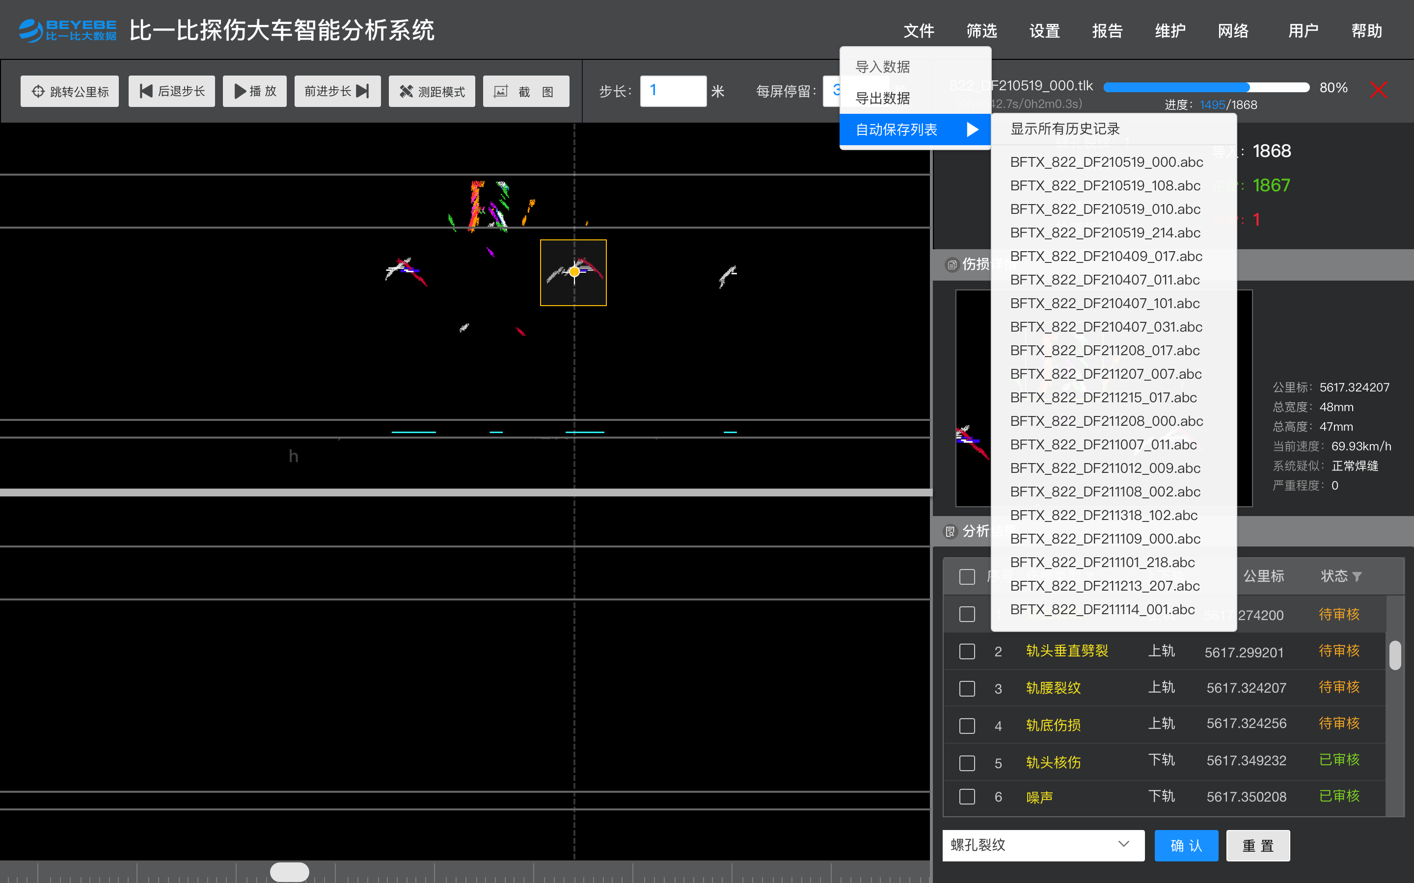
UI-查看保存记录 | 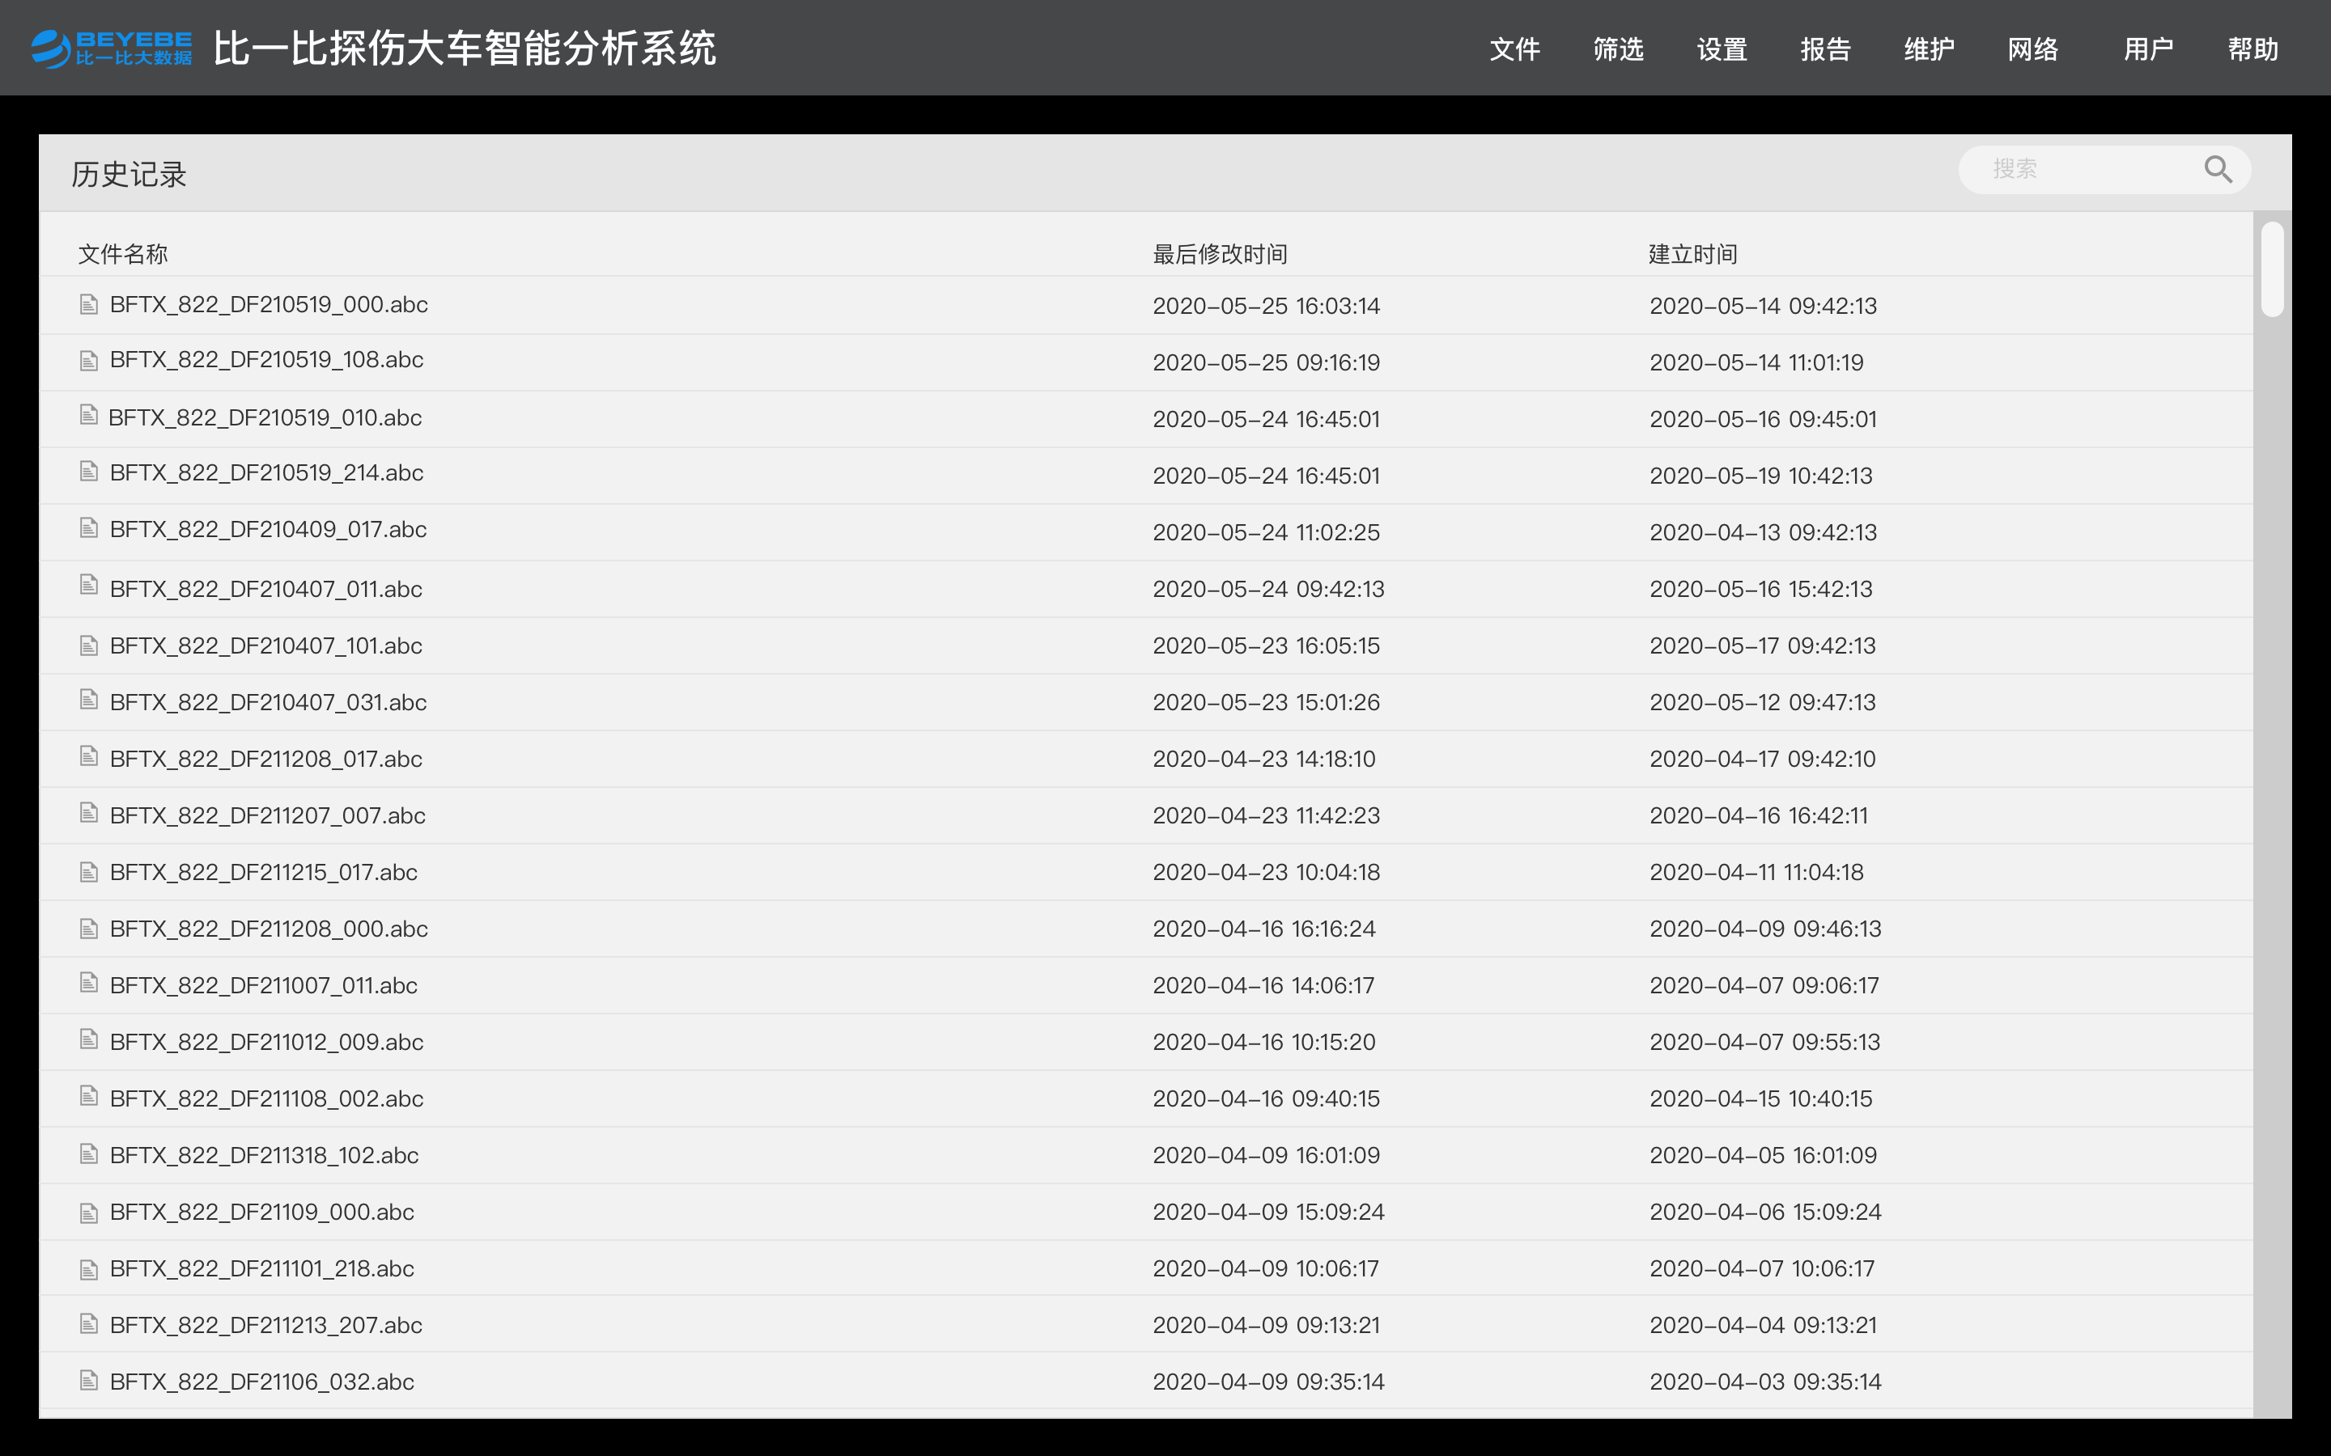
UI-导入数据 | 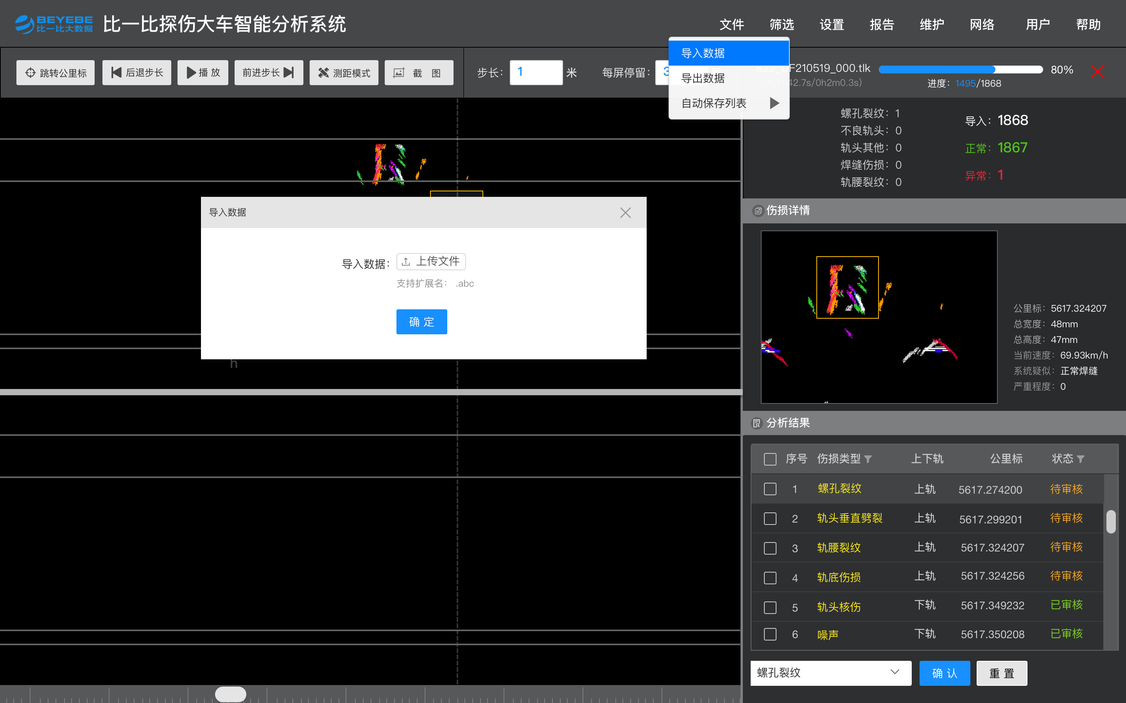
UI-导出数据成功 | 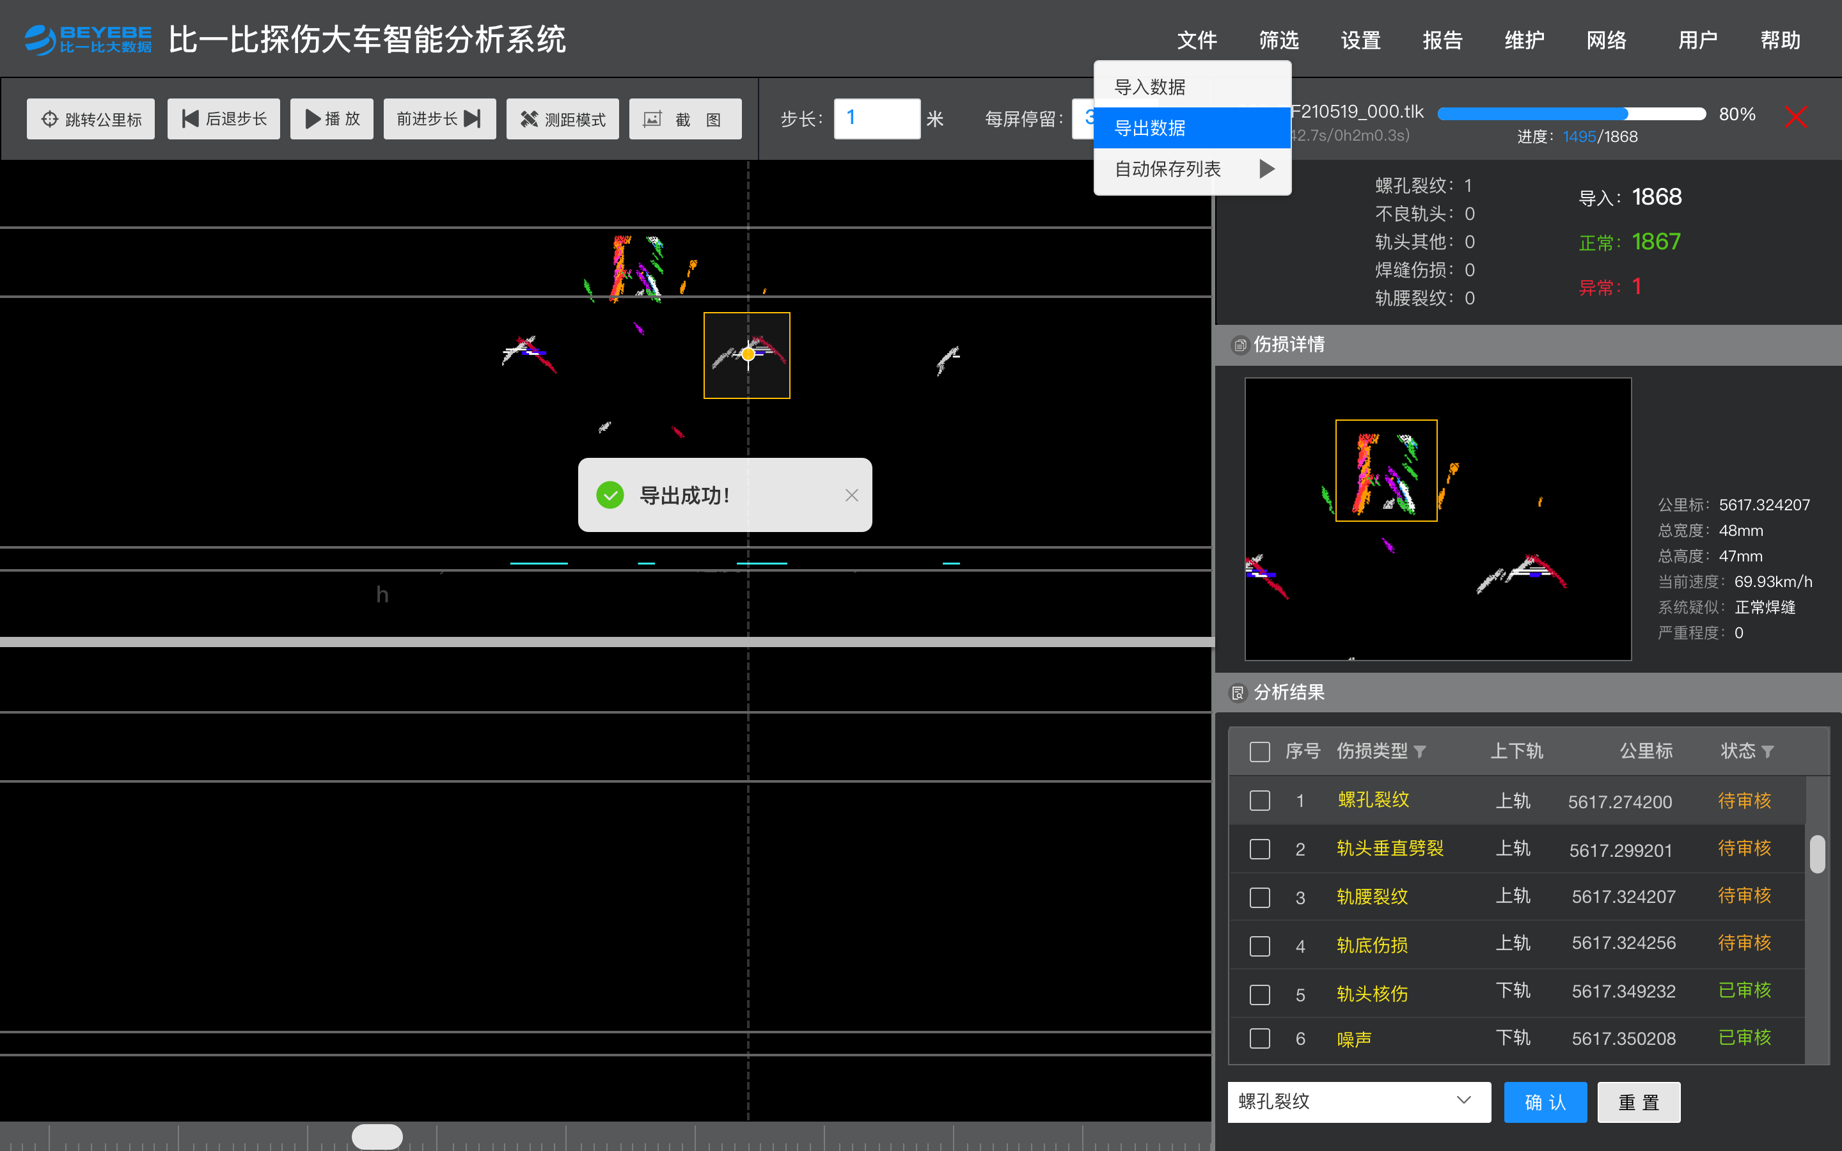

    - 查看T1K列表
功能概述 | 可以查看有几个T1K文件正在解析，可以独立看每个T1K的具体内容。
子功能列表 | 1、列表显示  由几个T1K组成，显示该T1K列表名称。  2、状态显示  当前T1K文件的状态，有三种状态（未加载、正在加载、已加载）
原型设计 | 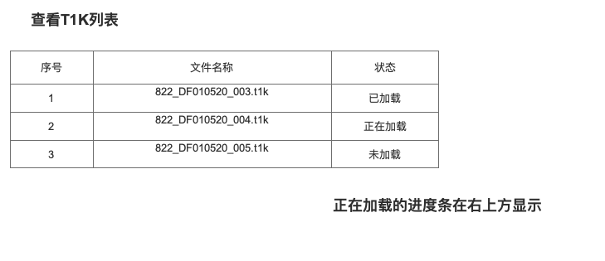
子功能细节概述 | 1、T1K解析  1.1 T1K解析要做到解析全量数据。还原T1K中所有的数据且在系统中显示。另外还需要还原T1K中的sperry框体标记。支撑sperry框体显示功能。解析和算法进度在右上角。  1.2 如果T1K解析出现错误，如出现不支持该类型T1K解析等。要报错提示T1K解析失败，提示信息要包括对应的错误信息。  2、算法分析  算法分析过程跟T1K解析过程同步进行。算法自动做到降噪去噪、伤损识别和正常识别。自动对模型中（初始模型是9种，其中5种伤损）的分类进行分类与画框。准确率应满足【性能要求】章节要求。  3、实时更新  算法和解析要做到已解析多少就显示多少，不能全部做完才显示。允许有50m以内的延迟。  4、停止功能  在解析过程中，解析和算法分析过程中支持终止分析功能，进度条右边加个小红叉，点击小红叉即视为加载停止。停止功能需要弹窗二次确认方可停止。
UI设计图 | 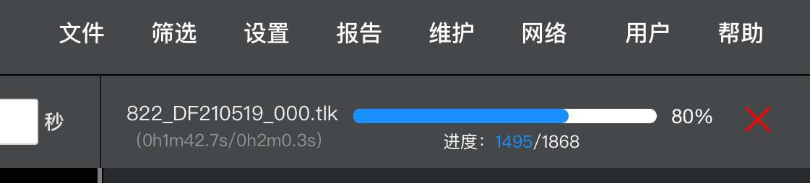

    - T1K解析与算法分析
功能概述 | 1、T1K可进行单独或批量导入。报告导出以一趟车导出一个报告。  2、导入过程要有进度显示。算法的分析准确率要到达需求规格说明书下的准确率要求，参见需求规格说明书【性能要求】章节。
输入 | T1K文件。
输出 | 解析和算法处理过后的数据。
子功能列表 | 1、T1K解析  2、算法分析
子功能细节概述 | 1、T1K解析  1.1 T1K解析要做到解析全量数据。还原T1K中所有的数据且在系统中显示。另外还需要还原T1K中的sperry框体标记。支撑sperry框体显示功能。解析和算法进度在右上角。  1.2 如果T1K解析出现错误，如出现不支持该类型T1K解析等。要报错提示T1K解析失败，提示信息要包括对应的错误信息。  2、算法分析  算法分析过程跟T1K解析过程同步进行。算法自动做到降噪去噪、伤损识别和正常识别。自动对模型中（初始模型是9种，其中5种伤损）的分类进行分类与画框。准确率应满足【性能要求】章节要求。  3、实时更新  算法和解析要做到已解析多少就显示多少，不能全部做完才显示。允许有50m以内的延迟。  4、停止功能  在解析过程中，解析和算法分析过程中支持终止分析功能，进度条右边加个小红叉，点击小红叉即视为加载停止。
UI设计图

    - B显显示与播放
功能概述 | 1、显示B显数据，支持【跳转公里标】、【后退步长】、【播放】、【前进步长】、【测距模式】、【截图】按钮，步长可以设置。  2、支持B显图播放功能。播放功能是指类似“幻灯片”的播放效果。轮播播放的停留时间可以设置。  3、B显图中显示对选中的伤损高亮，并在右侧放大图中进行细节展示。（特别说明，sperry框不能够选中）。细节展示需要有周边细节的展示。从T1K中解析的数据，相关数据显示详情图右侧，包括公里标、总宽度、总高度、当前速度、伤损分类和严重程度。  4、B型图左上方位置 标注左右轨。  5、B型图上方位置 显示当前T1K文件的基本信息，线路名称/上下行/车次号等。  6、在B显图上直接显示伤损类型，可以使用英文缩写。  7、双击B显图中的框，直接定位到伤损列表中的具体伤损。点击具体伤损，B显图的居中显示当前伤损。  8、B型图会对当前选中的伤损做粗框提醒显示。  9、在维护模式且框选开关打开的情况下，鼠标支持框选操作，框选伤损直接保存该伤损样本。
输入 | 解析和算法处理后的数据
输出 | B显图
子功能列表 | 1、功能按钮，包括【跳转公里标】、【后退一屏】、【播放】、【前进一屏】、【测距模式】、【截图功能】  2、带自动跳过无框区域的播放功能
子功能细节概述 | 1、跳转公里标：  可以点击弹窗，输入公里标直接跳转到具体位置。可以选择是否进行相对位置偏移修正。  2、前进/后退步长：  可以向前向后移动步长距离。步长可以设置，设置的最小分度值是0.1米。  3、播放：  可以逐屏播放，可以设置每屏幕的显示时间，且自动化跳过无框页面。  4、测距模式：  可以在B显图中标记两点，显示两点直线距离  5、缩放功能：  可以使用放大功能放大缩小图片  6、截图功能：  点击截图功能按钮，可以进行截图操作。只可以截图B型图区域，截图后右键选择路径保存图片。
UI-跳转公里标 | 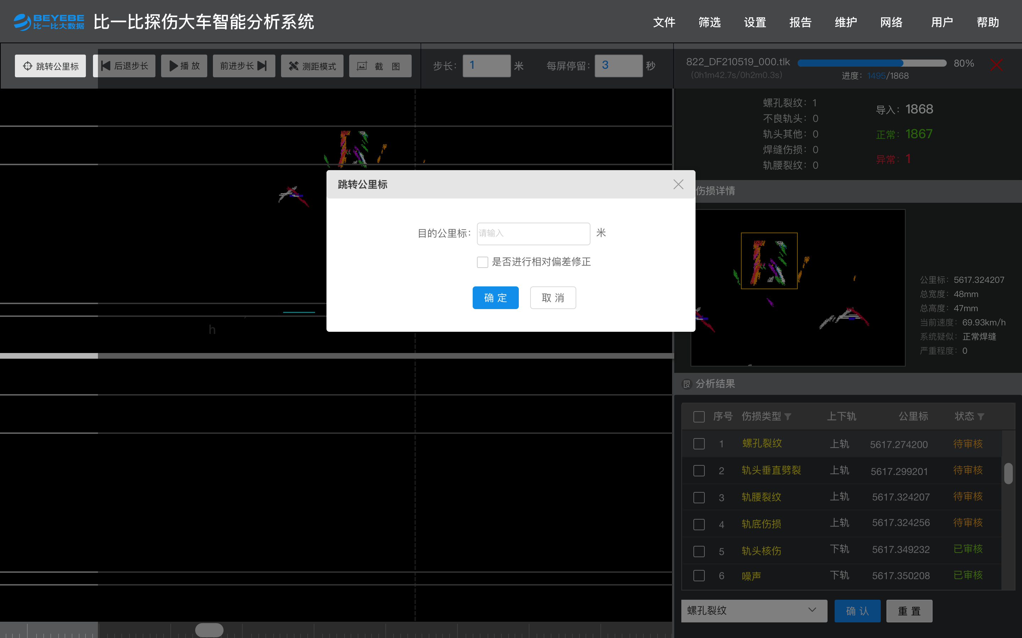
UI-测距功能 | 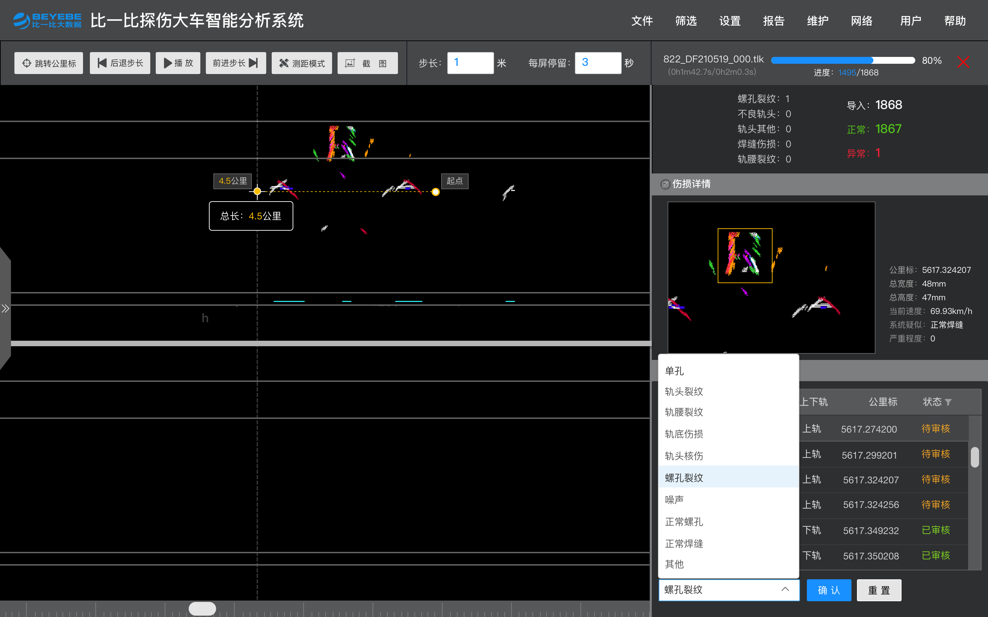
UI-放大选中伤损 | 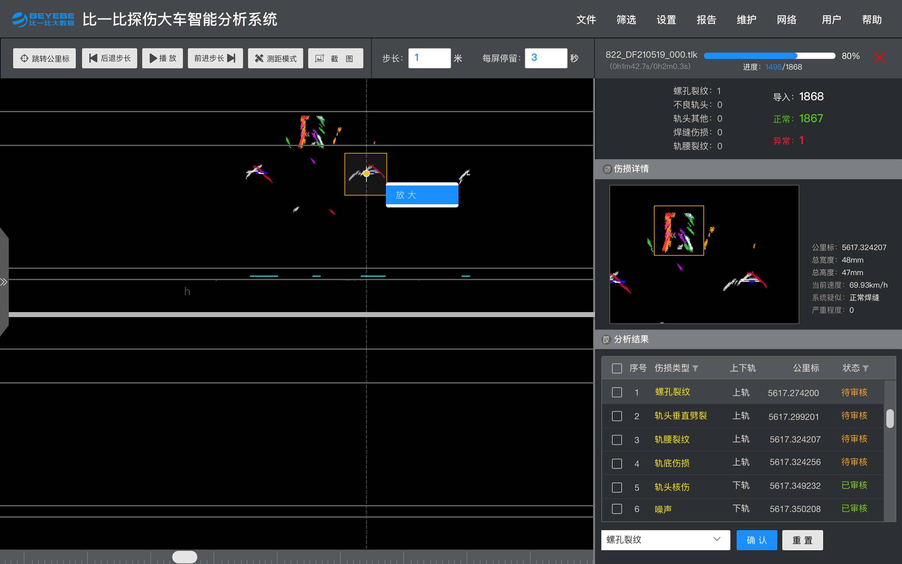
UI-截图功能 | 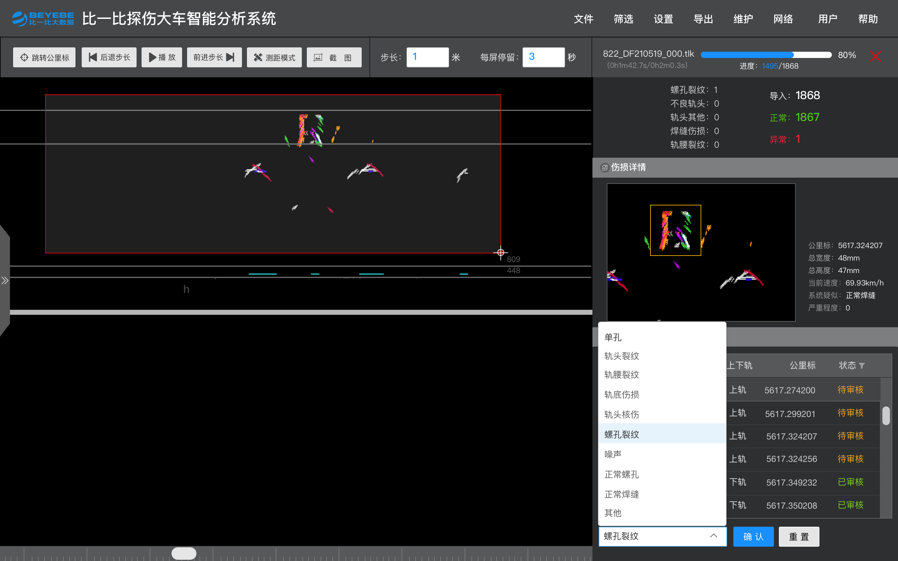

    - 键盘操作
功能概述 | 部分鼠标操作可以用键盘代替
细节概述 | 分析结果记录框获取焦点后，使用键盘操作伤损记录  按两下上箭头，自动播放  按左箭头，向前步长，按右箭头，向后步长。  ctal+左箭头，向前直到一个最近框，最近框居中显示。  ctal+右箭头，向后直到一个最近框，最近框居中显示。  按w-选中上一条记录  按s-选中下一条记录  按向d-确认该记录的当前状态，并自动切换至下一条记录  按向a-弹出伤损类型下拉框，焦点对应该记录的当前状态，再按w/s选择新的类型，按向d确认，收回下拉框，并自动切换至下一条记录；如果不按d箭头，而再次按a箭头，则取消选择并收回下拉框  按Del键，对应重置按钮功能
参考原型 | 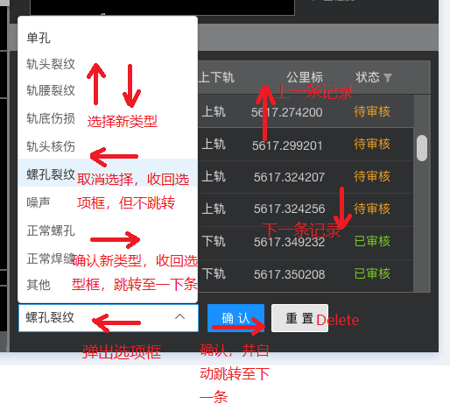

    - 分类筛选
功能概述 | 1、可以基于伤损种类筛选，包括模型中已加载的伤损类型（初始模型有轨头垂直劈裂（伤损）、轨腰裂纹（伤损）、轨底伤损（伤损）、轨头核伤（伤损）、螺孔裂纹（伤损）、单孔（正常）、正常焊缝（正常）、正常螺孔（正常）、噪声（正常）、其他（正常）），也可以基于状态筛选（是否为【待审核】）。  2、正常也显示，也可修改类型。伤损误判可以修改类型。伤损误判的定义见3.1术语定义。  3、筛选条件可以通过两种方式操作，【筛选】菜单或者点击表格上面的漏斗图标。  4、可以选中若干个框，右下角有导出按钮可以导出这些样本至样本库管理软件。该功能只在维护模式里添加。
输入 | 筛选条件
输出 | 筛选结果
状态变化穷举 | 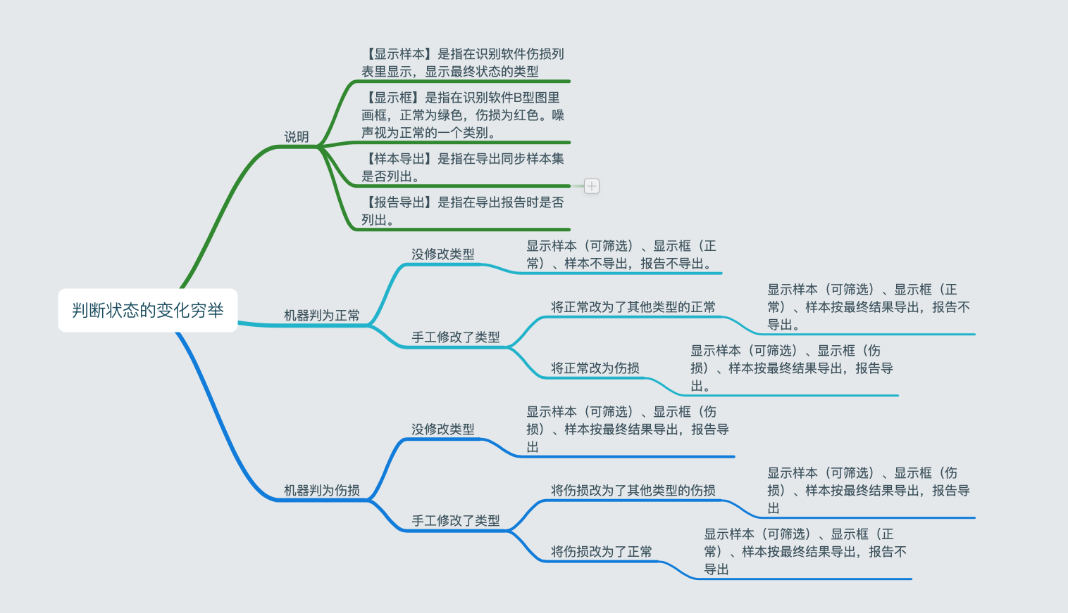
子功能列表 | 1、状态筛选  2、伤损类型筛选  3、全选操作  4、复核操作
子功能细节概述 | 1、状态筛选：  可以筛选是否为待审核。  2、伤损类型筛选：  可以筛选模型加载的伤损类型。可以筛选伤损误判的类型。伤损误判的定义见3.1术语定义。  3、全选操作：  可以批量选择进行复核。  4、复核操作：  可以对类型进行设置，设置成指定类型后更改。更改类型的信息需要保存在tprj文件中。作为后续算法、样本库的训练、分析准确率的数据。
UI-筛选 | 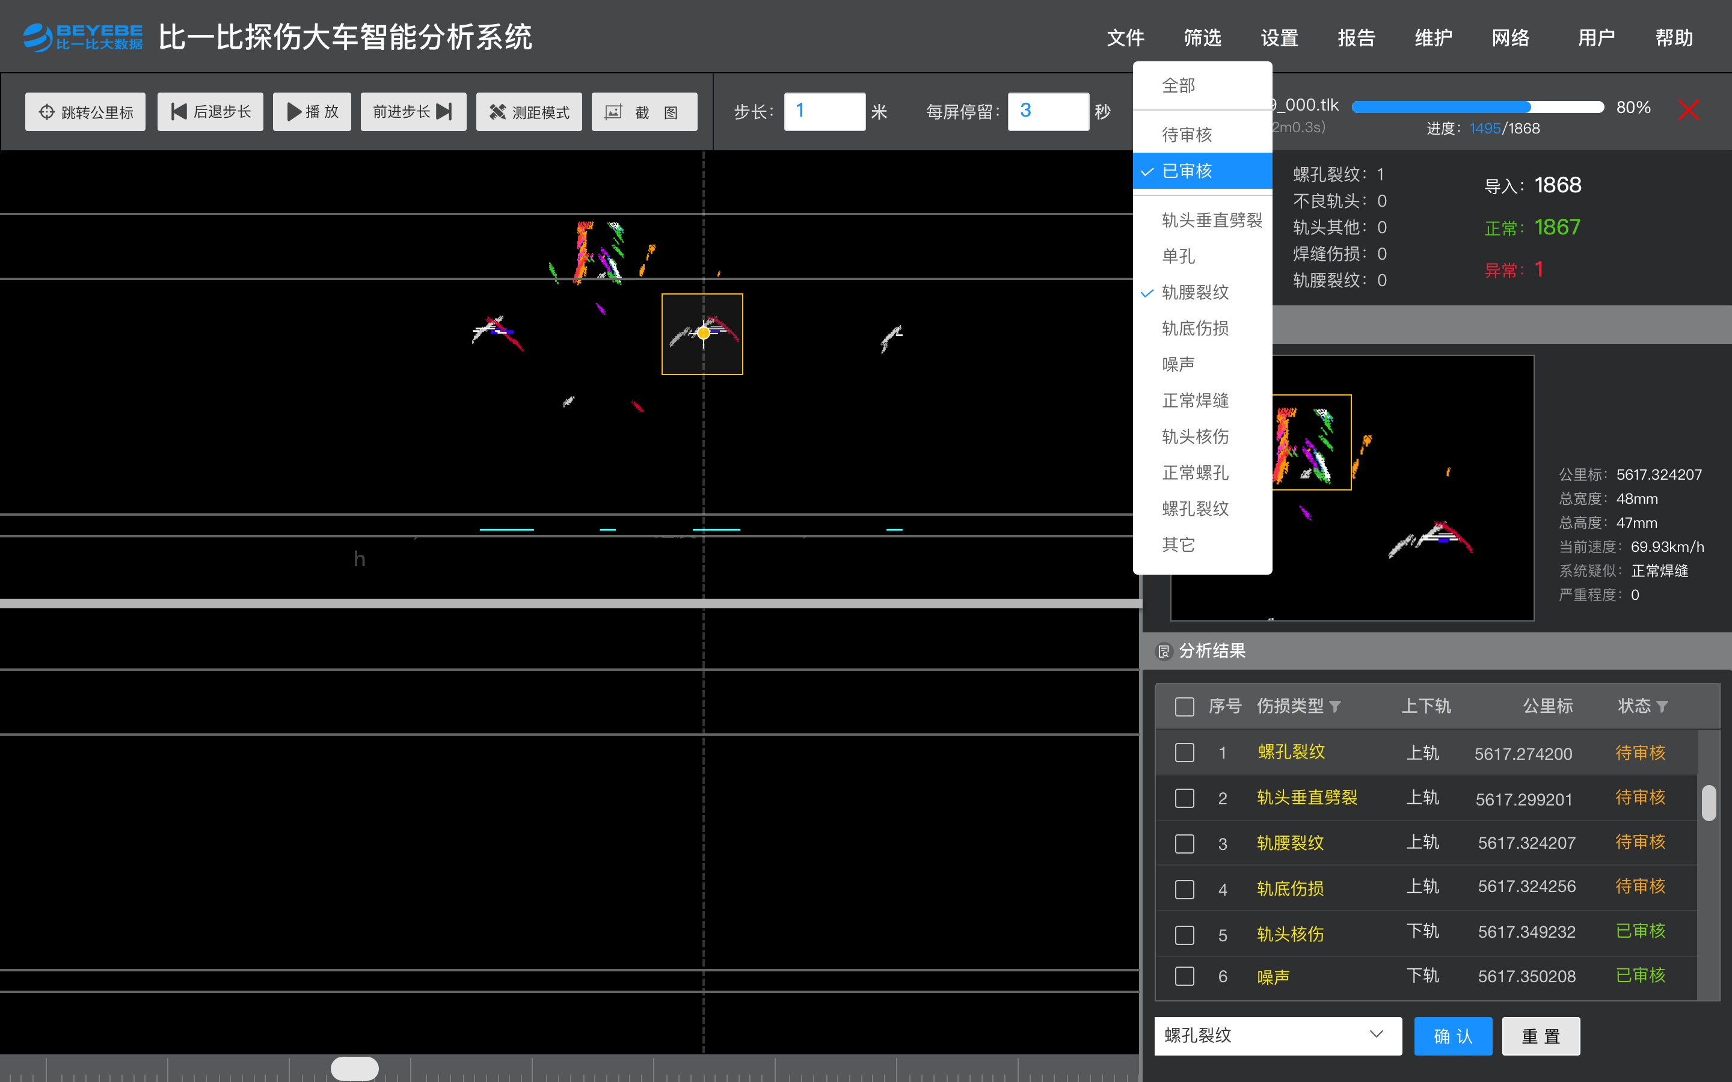

    - 相对偏差
功能概述 | 1、列⻋公⾥标(⻋头)计算位置和超声仪器器位置有相对偏差。需要可以手工设置两个值A，B。  如果前向加上⾏(公⾥标减少方向⾏驶)，伤损公⾥标位置+A。  如果后向加上⾏(公⾥标减少方向⾏驶)，伤损公⾥标位置+B。  如果前向加下⾏(公⾥标增加方向⾏驶)，伤损公⾥标位置-A。  如果后向加下⾏(公⾥标增加方向⾏驶)，伤损公⾥标位置-B。  2、在B显图【跳转公里标】功能中，可以是否对相对偏差进行计算打勾。
输入 | A、B值
输出 | 公里标换算结果
UI-设置相对偏差 | 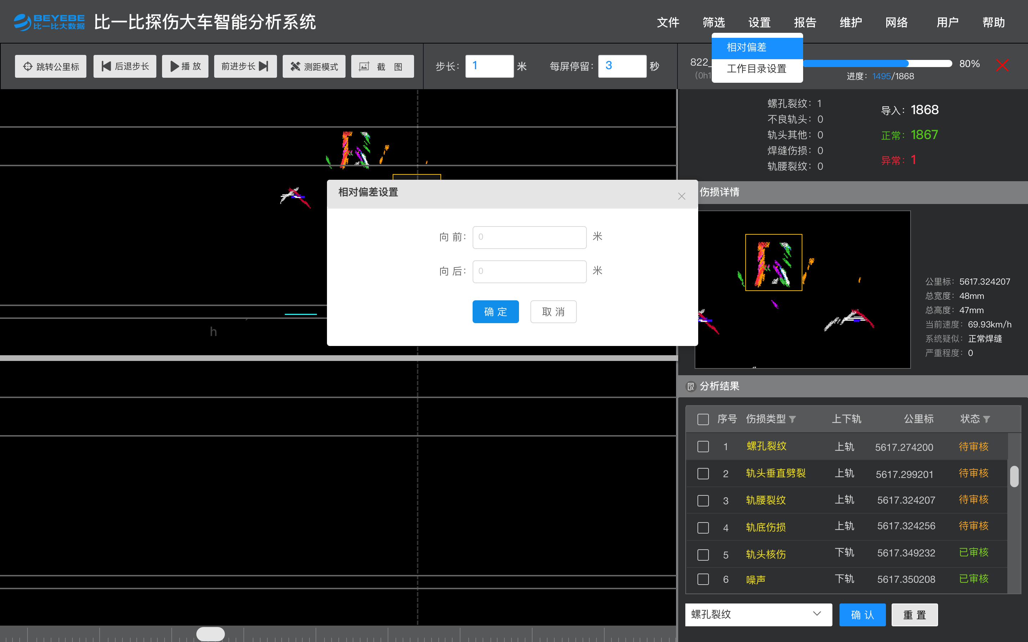

    - 外网上传
功能概述 | 可以将样本数据上传到外网指定位置。
子功能列表 | 1、网络位置路径配置  2、数据上传
子功能细节概述 | 1、路径配置通过配置文件进行配置，不在交互界面上进行。可以使用http或者ftp的方式，且该方式支持代理配置。  2、数据上传在菜单上交互即可。点击即可上传，如果上传失败，弹窗显示失败原因。  3、在联网状态下，分析结果和软件日志可通过网络传输至指定位置。
UI-数据上传 | 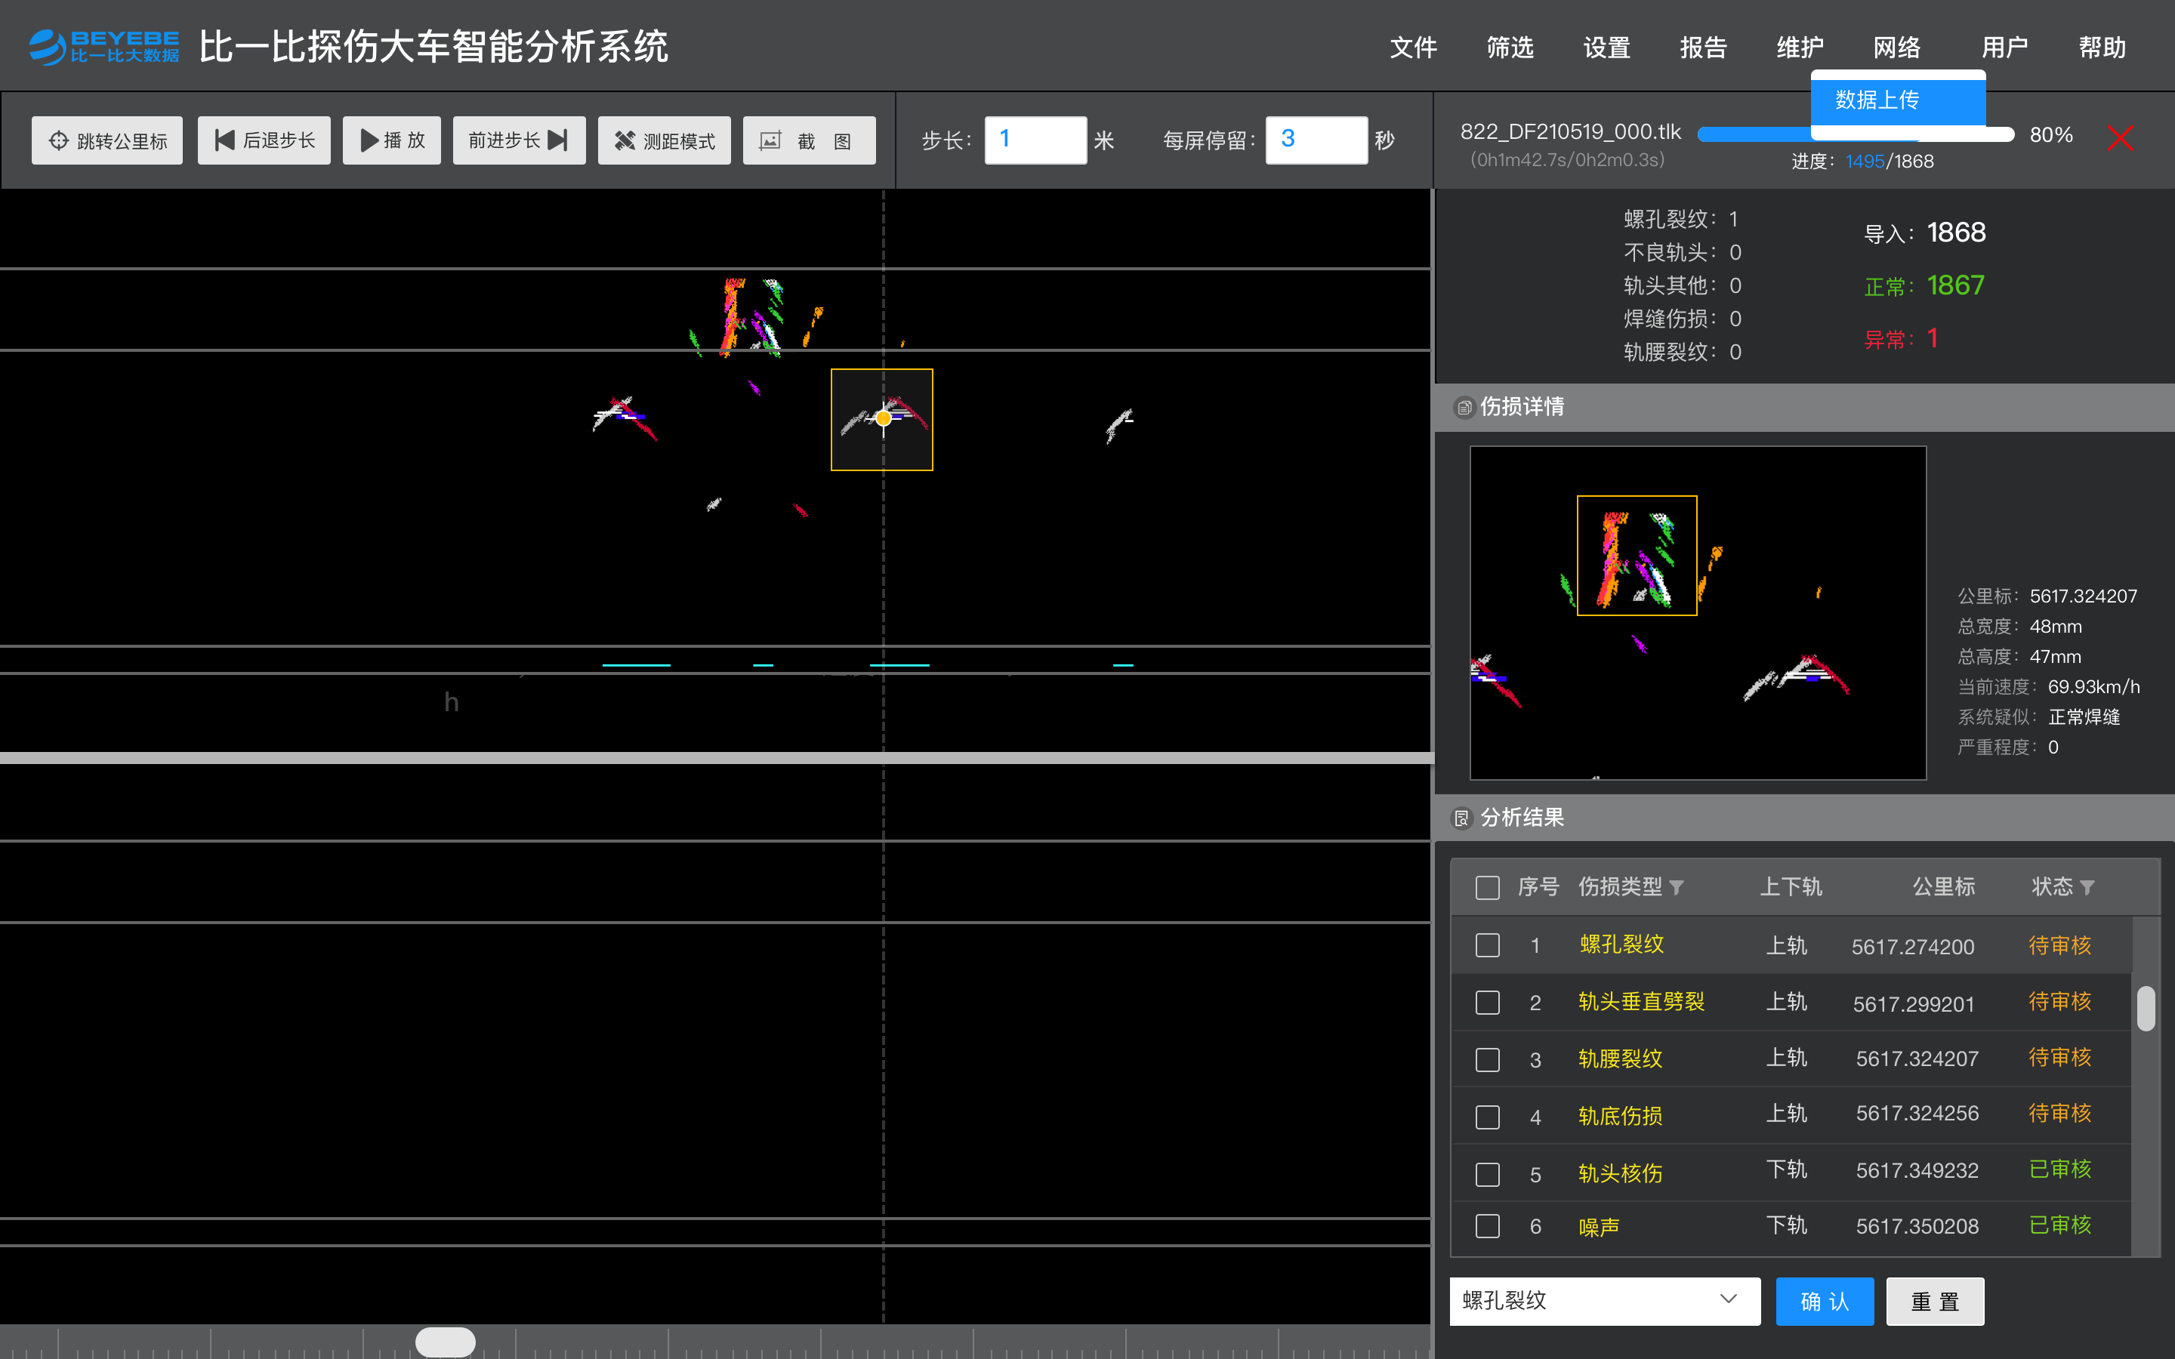

    - 工作目录
功能概述 | 1、左侧有一个可以收起的工作目录，该工作目录可以设置为硬盘中的某一个文件夹位置，方便在工作目录里快速打开文件。  2、支持拖动T1K文件进入从而导入T1K文件。支持双击加载tprj文件。
子功能列表 | 1、工作目录  2、工作目录路径设置
子功能细节概述 | 1、工作目录如UI所示，工作目录可以折叠展开。本质是对内部文件夹的管理。 支持T1K在工作目录中直接拖动加载。  2、工作目录文件夹设置可以设置成本地硬盘的某个位置。
UI-设置工作目录 | 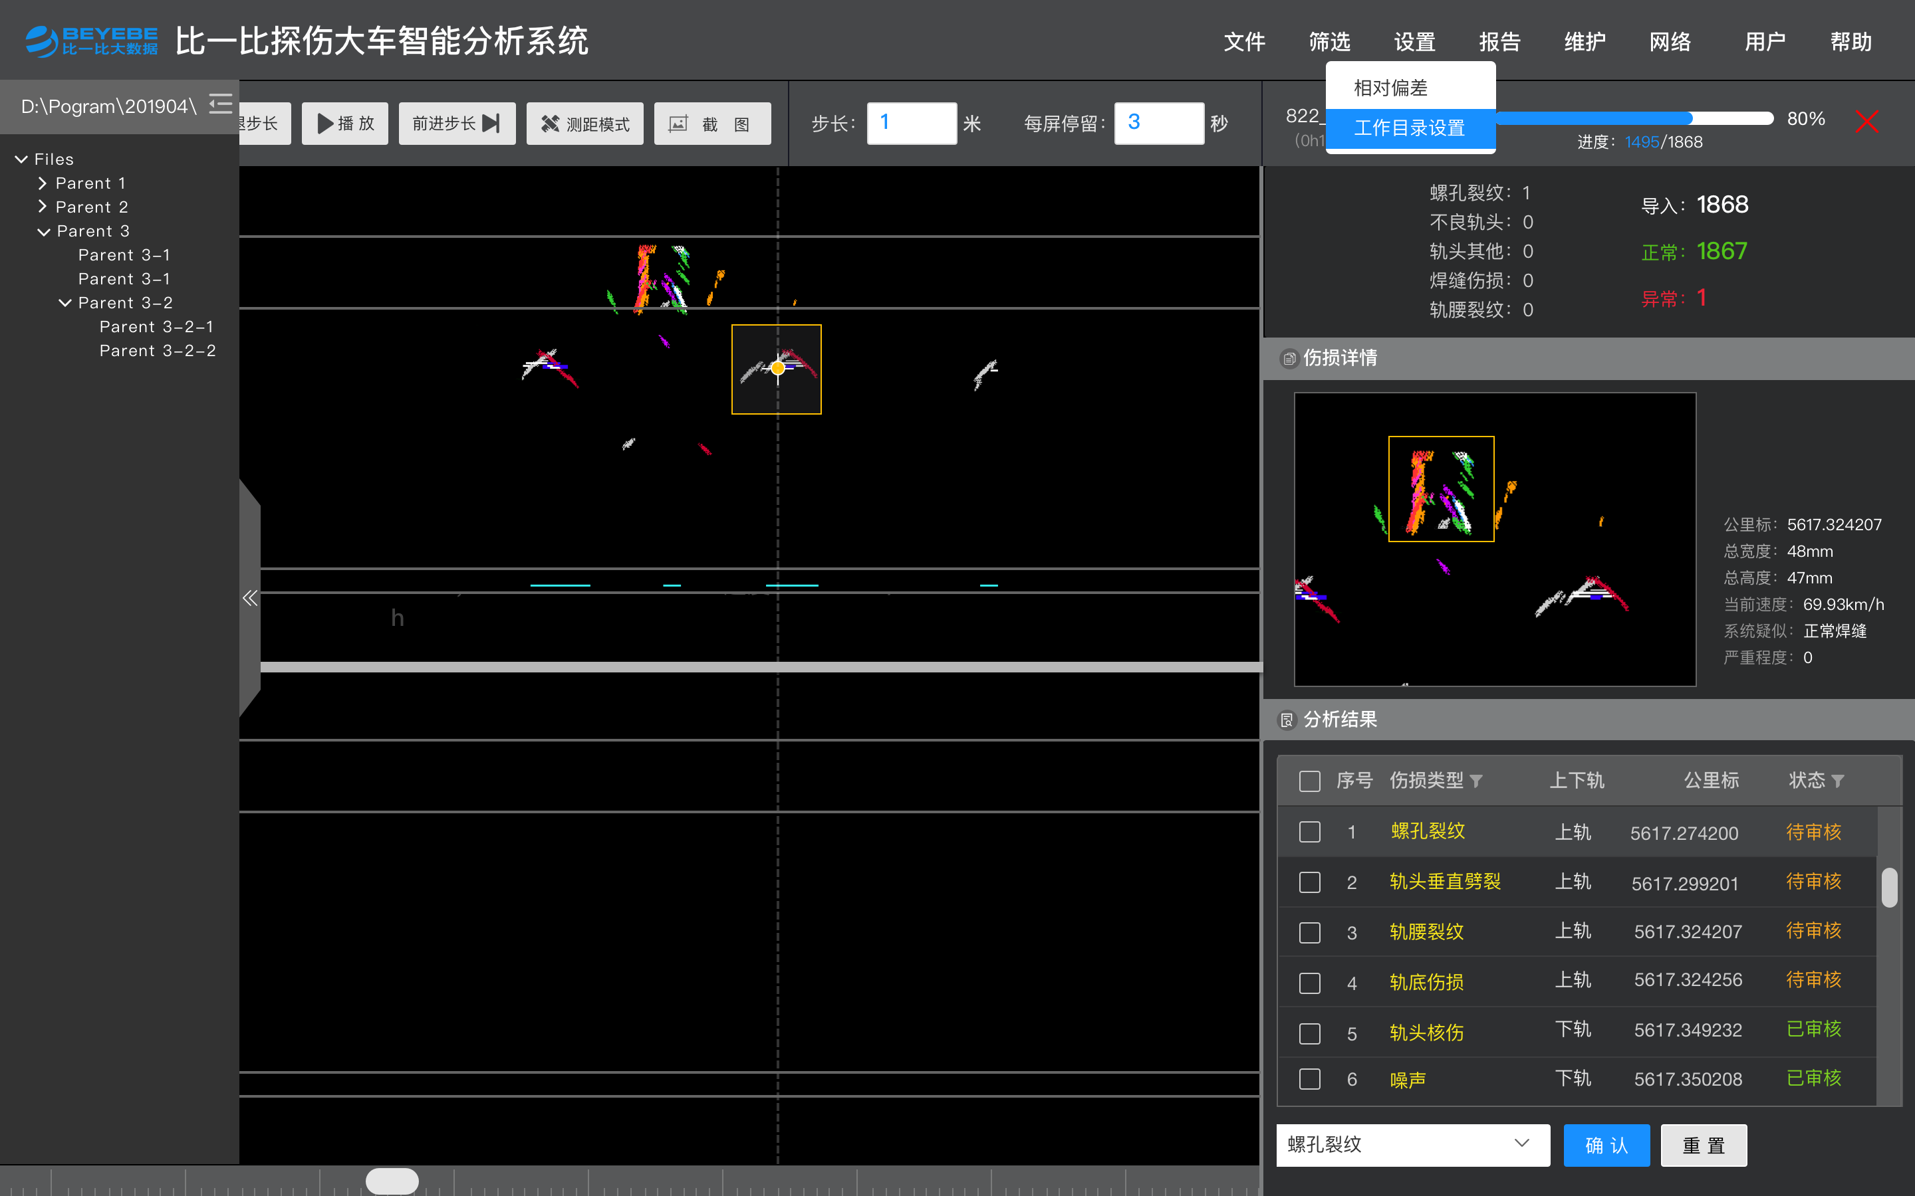

    - 维护模式
功能概述 | 为了方便时代电子验收做的一个选项，配置文件加入维护模式/工作模式切换开关，开关在配置文件中配置。如果配置文件未开启维护模式，不存在【维护】这个菜单  如果为维护模式，菜单中才有sperry 框体显示 和 模型导入两个子菜单，否则菜单直接隐藏。不能做相关操作。
细节概述 | 1、sperry框体B型图显示  框体B型图显示遵循三原则：不能操作、不用分类、不太明显（UI设计淡化）的原则。sperry框体显示不影响原本的播放逻辑（播放跳过无框时，sperry的框体不算框）。  2、模型通过model文件导入软件中替换当前软件。模型是通过模型优化软件导出的。导入后，后续的产品。其中【关于我们】中显示模型版本号。  3、维护模式下，框选伤损直接弹出对话框可以保存伤损分类。
维护-导入模型 | 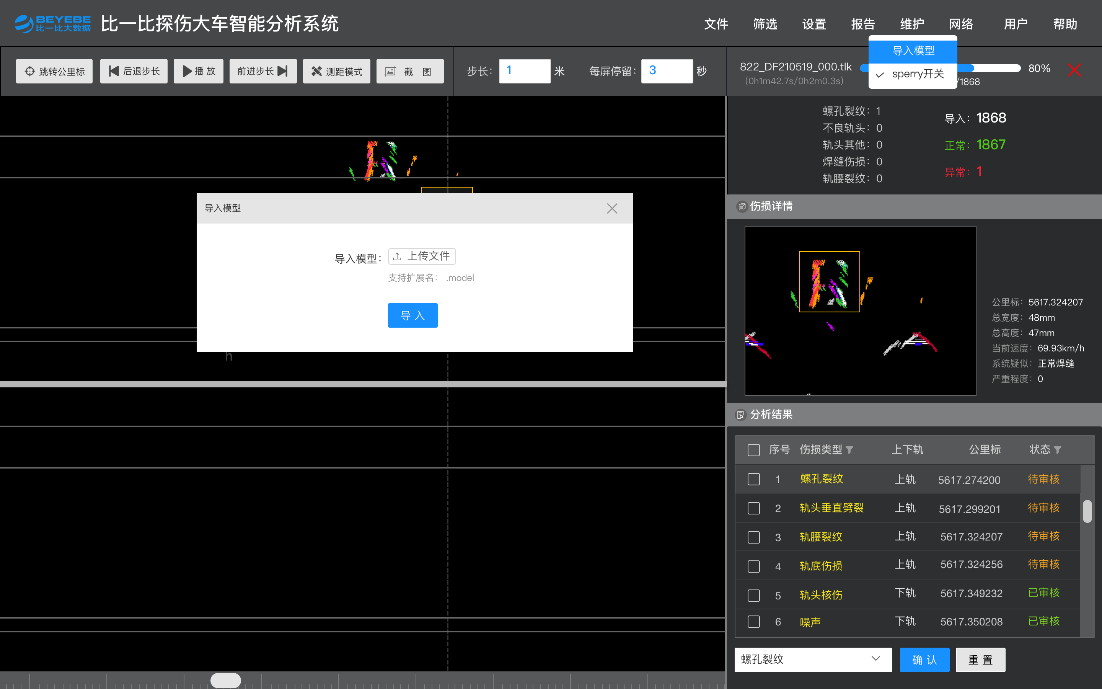

    - 报告导出
功能概述 | 1、报告导出  导出excel伤损列表和对应的伤损图。  其中伤损列表字段包括公里标、总宽度、总高度、当前速度、伤损分类和严重程度。  伤损图以图片的形式存储在文件夹中，图片名称以样本ID命名。  特别说明：伤损误判的不算伤损，不导出。只导出伤损结果。伤损误判的定义见3.1术语定义。  2、excel和图片一起导出，导出过程中应有进度显示。  3、导出位置可以自己选择。  4、报告导出会触发样本缓存操作，详情见3.2.18
表格设计 | 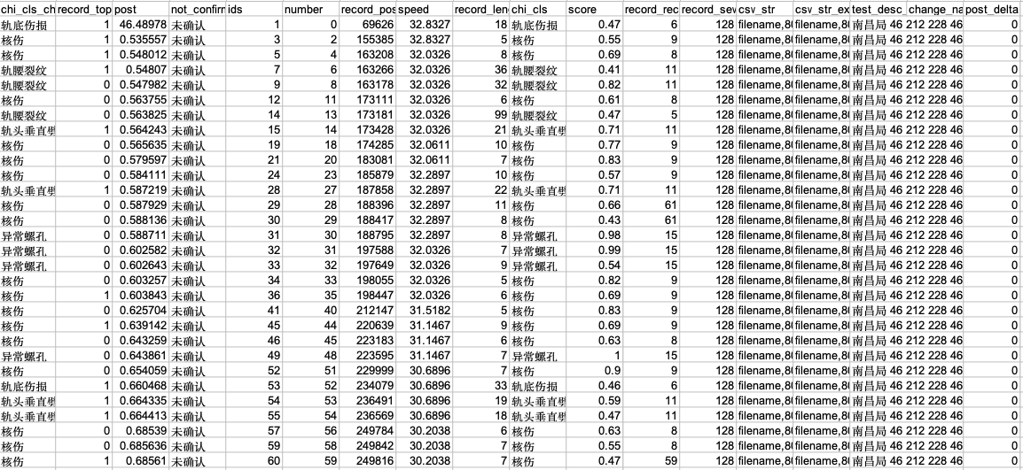

    - 统计分析功能
功能概述 | 显示这趟车的统计分析结果，这趟车是由多个T1K名称头相同的T1K合并而来。  1、 按照已识别出的伤损类型数量，绘制饼状图  2、 默认显示所有伤损分布  3、 可以按分布条件显示，按审核状态（待审核、已审核、全部）
UI设计图 | 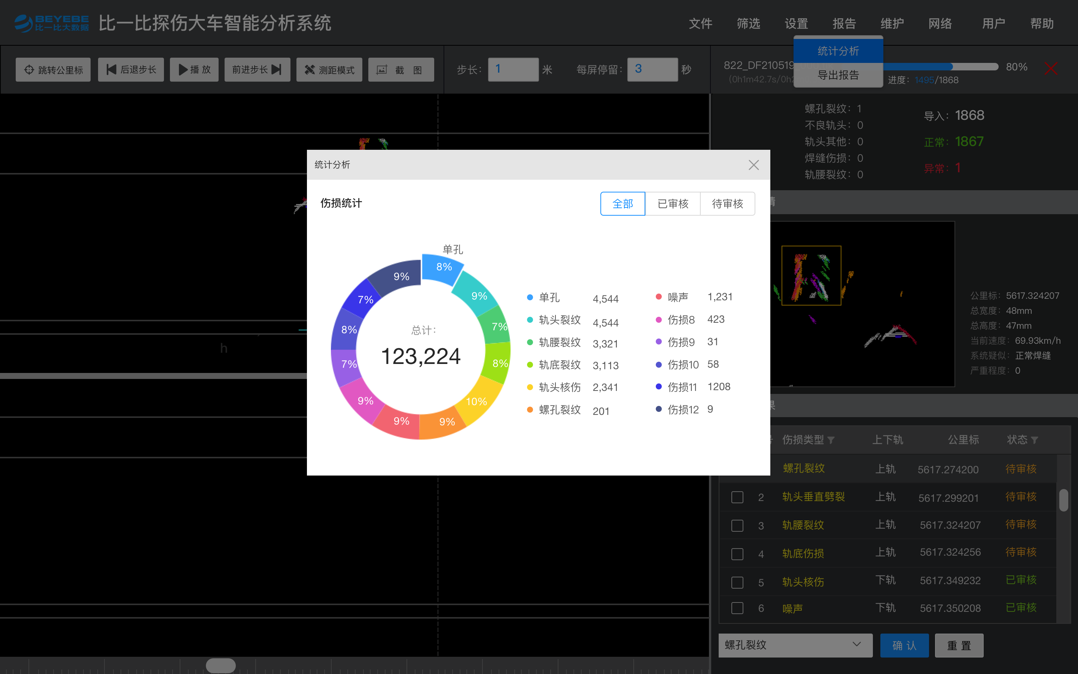

    - 帮助菜单
功能概述 | 一些辅助功能，都是写死的页面。伤损范例是我们现在的9种伤损的真实图片+伤损B型图的举例。使用手册是研发交付的使用手册、关于我们是对于比一比和软件版权的简要介绍。  其中【关于我们】内容里，不仅显示软件版本号，还显示当前模型版本号。  若将使用手册渲染到QT上有困难，可以将使用手册以一个附件（PDF）链接到软件上，打开一个新窗口文件即可。
UI-使用手册 | 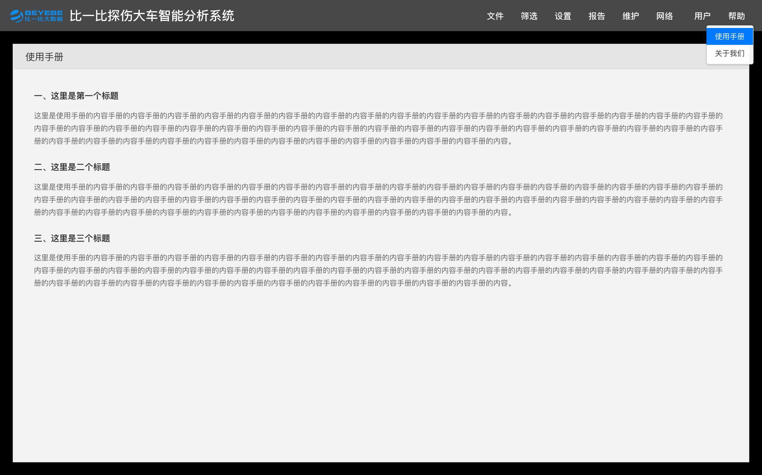
UI-关于我们 | 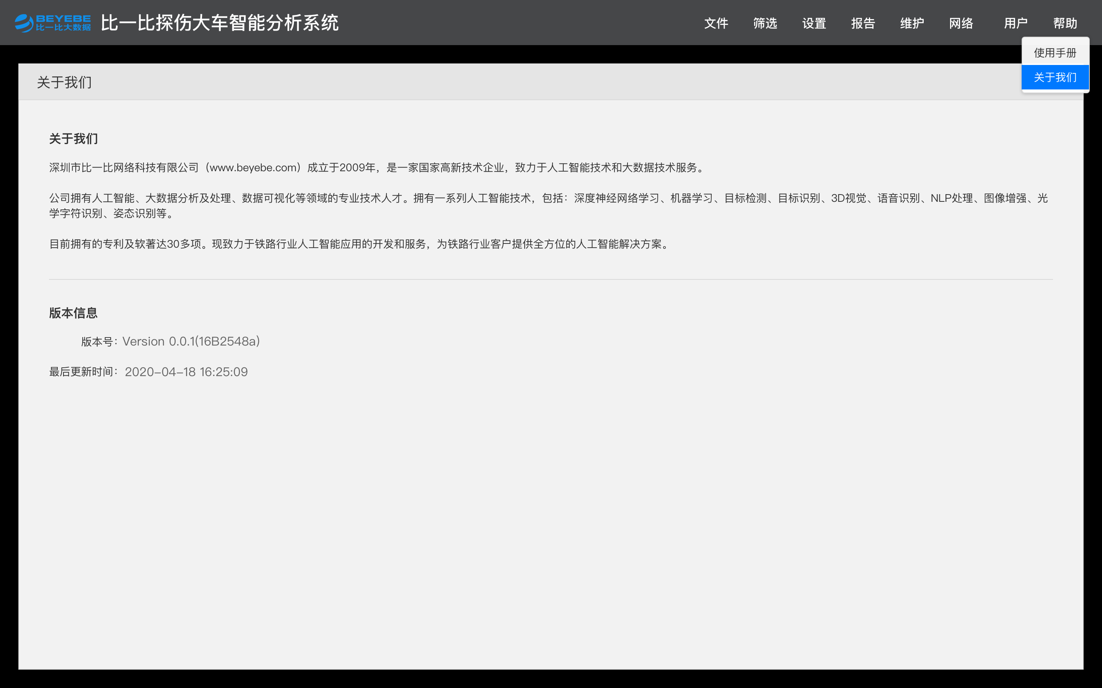

    - 软件激活
功能概述 | 1、三款软件都分为试用版和正式版。试用版可根据时间、T1K文件数量和大小进行试用限制，超过限制后锁定程序。后过期过期。正式版激活无此限制。  2、一个激活码只能激活一台主机。  3、只支持离线激活。离线激活可以首先安装我们的软件，从软件上获取一个机器码，机器码发给我们后生成密钥，软件上输入密钥后激活软件。

    - 用户管理
功能概述 | 1、只有管理员可以进入用户管理页面和操作历史页面。  2、有管理员和普通用户两个角色。  3、管理员可以管理账户是否启用，新增用户（输入账号、密码、角色）。编辑用户（修改密码、修改角色）
UI-个人中心 | 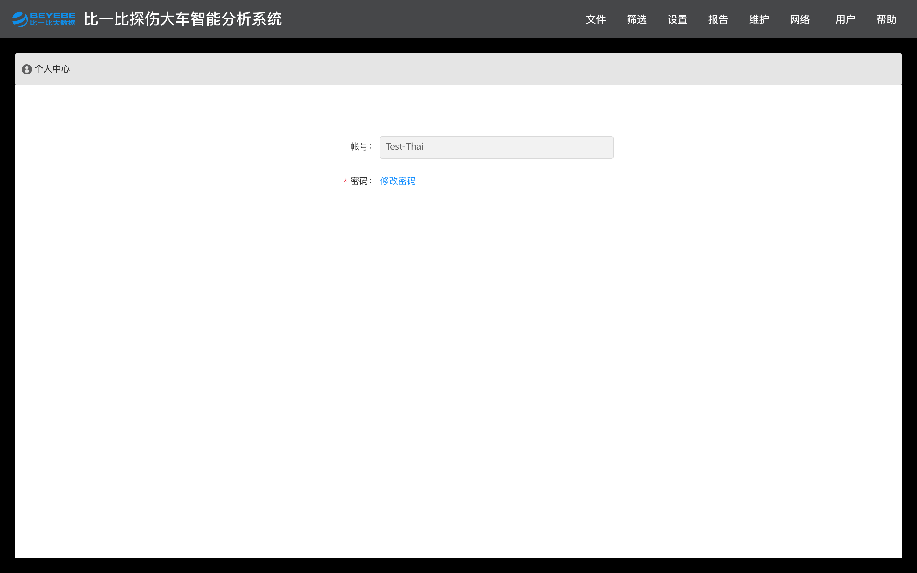
UI-用户管理 | 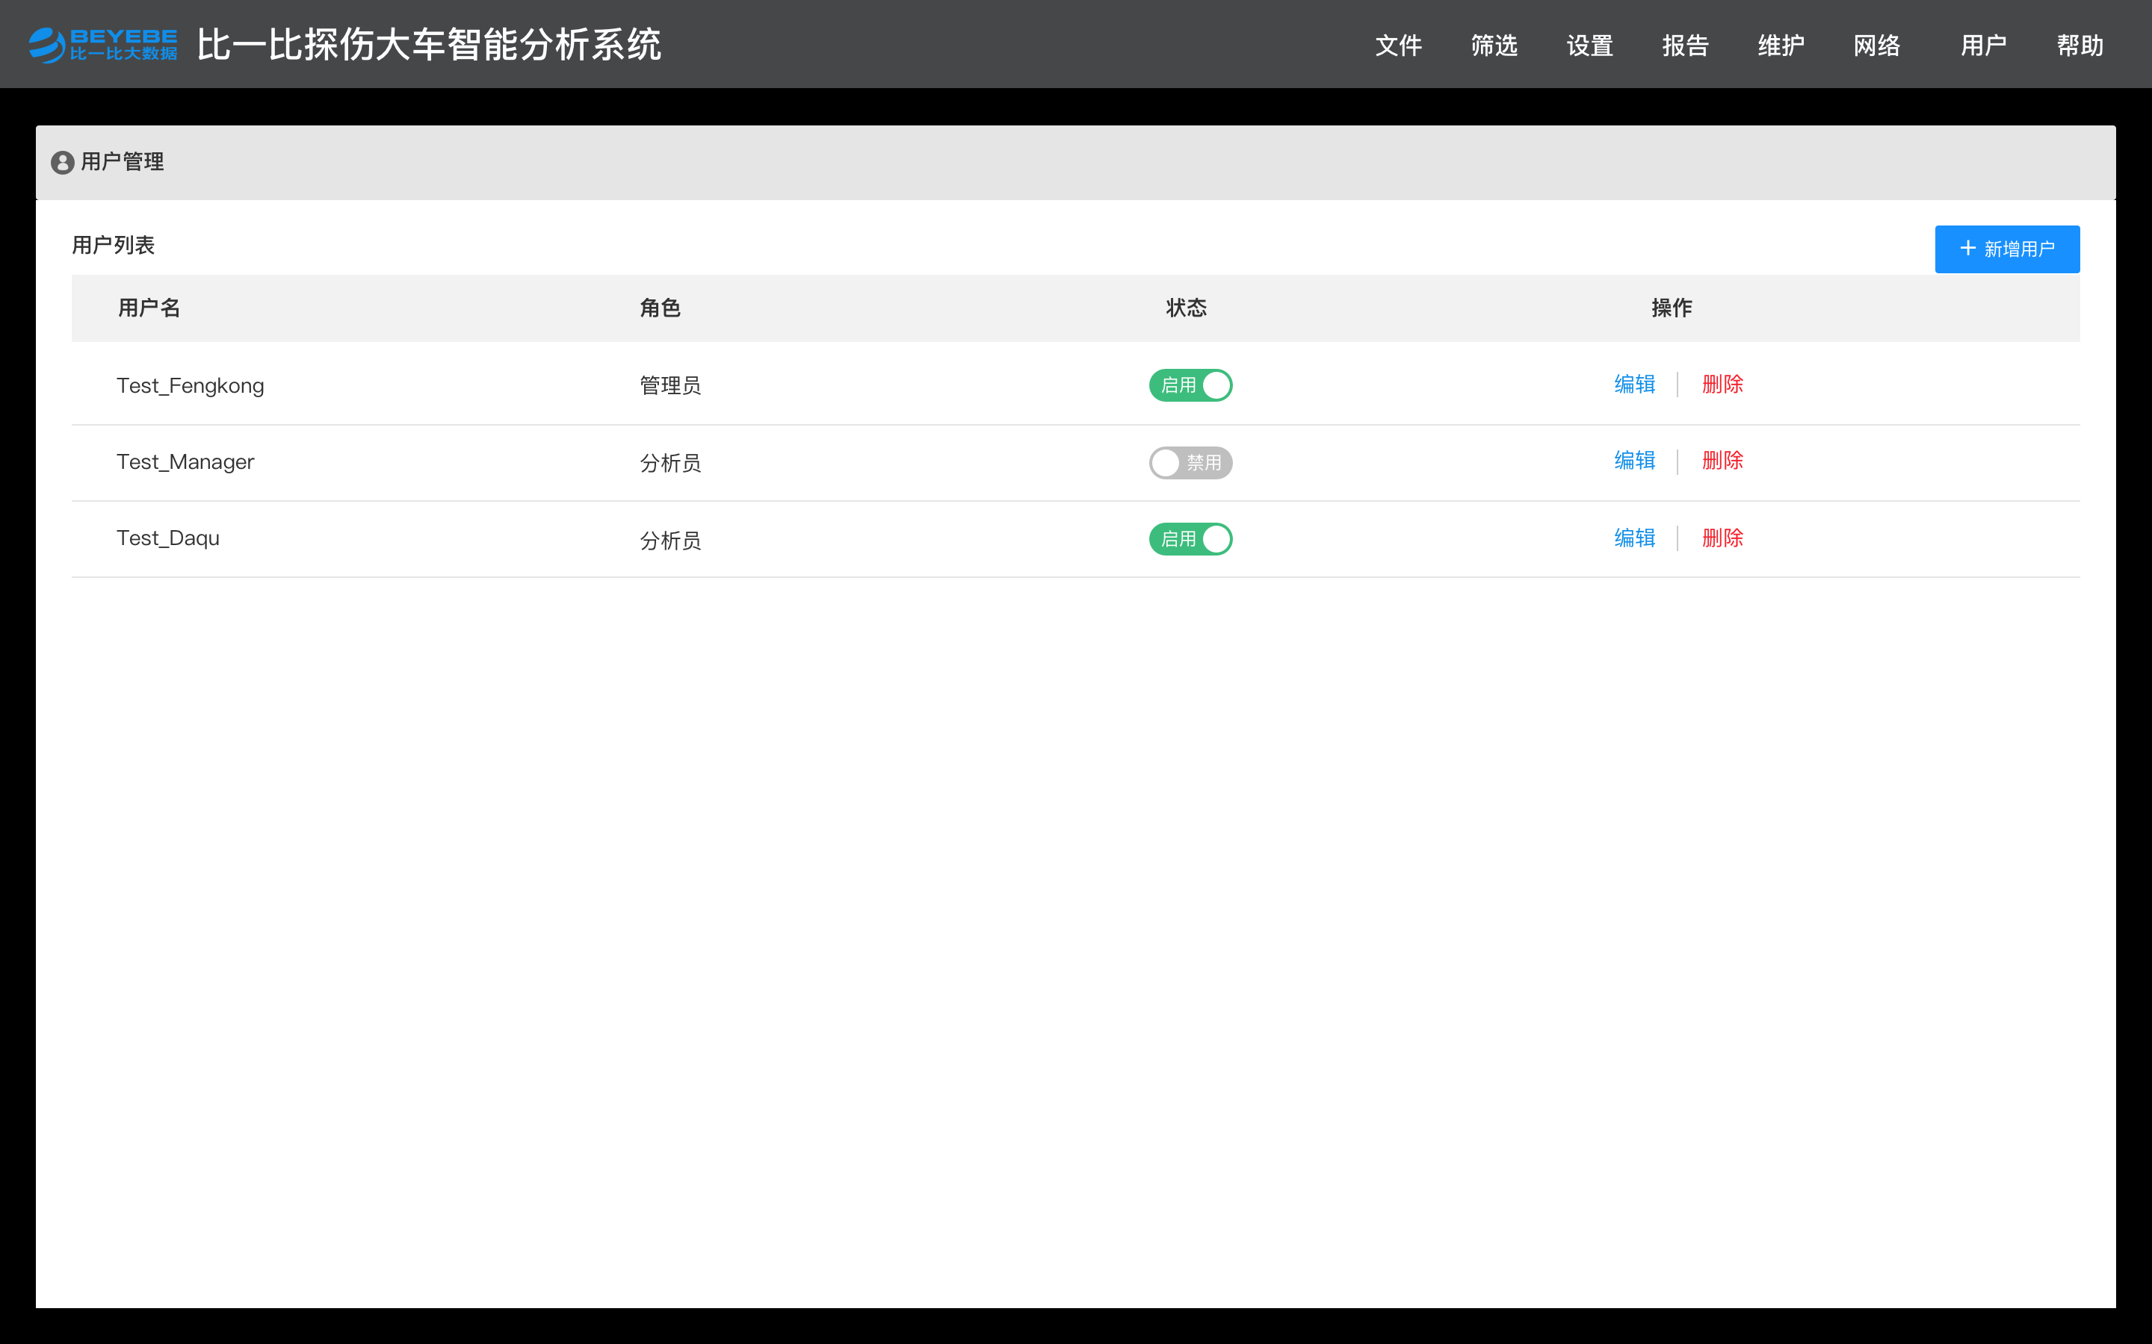
UI-重置密码 | 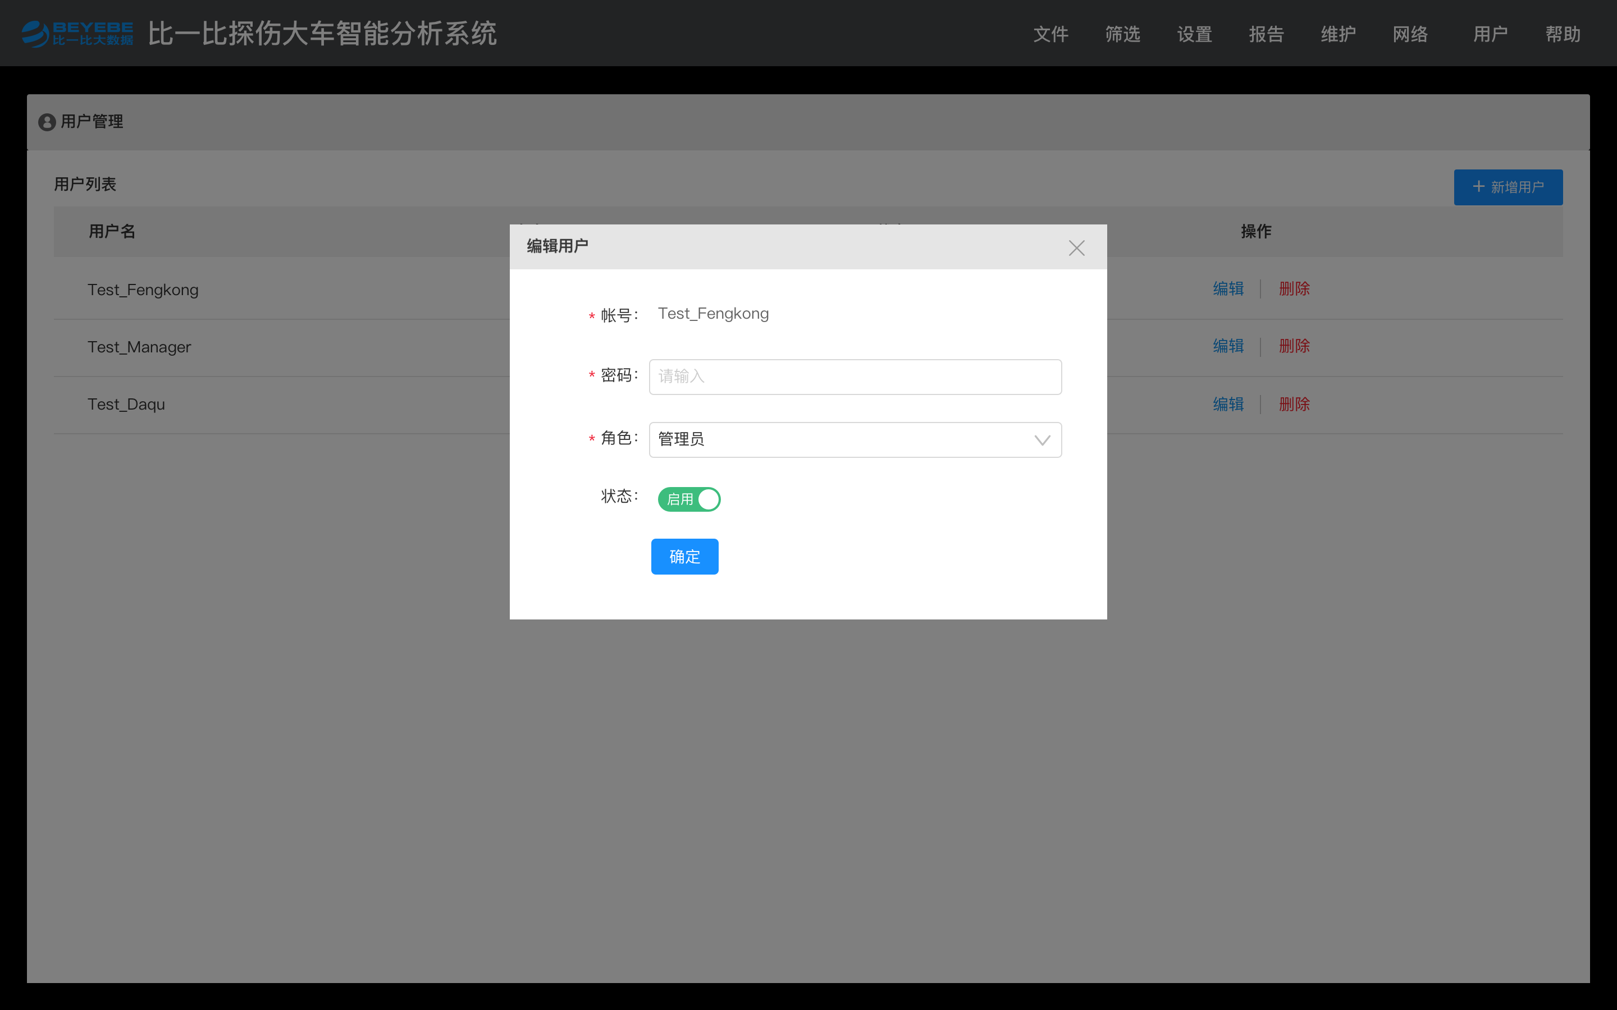
UI-新增用户 | 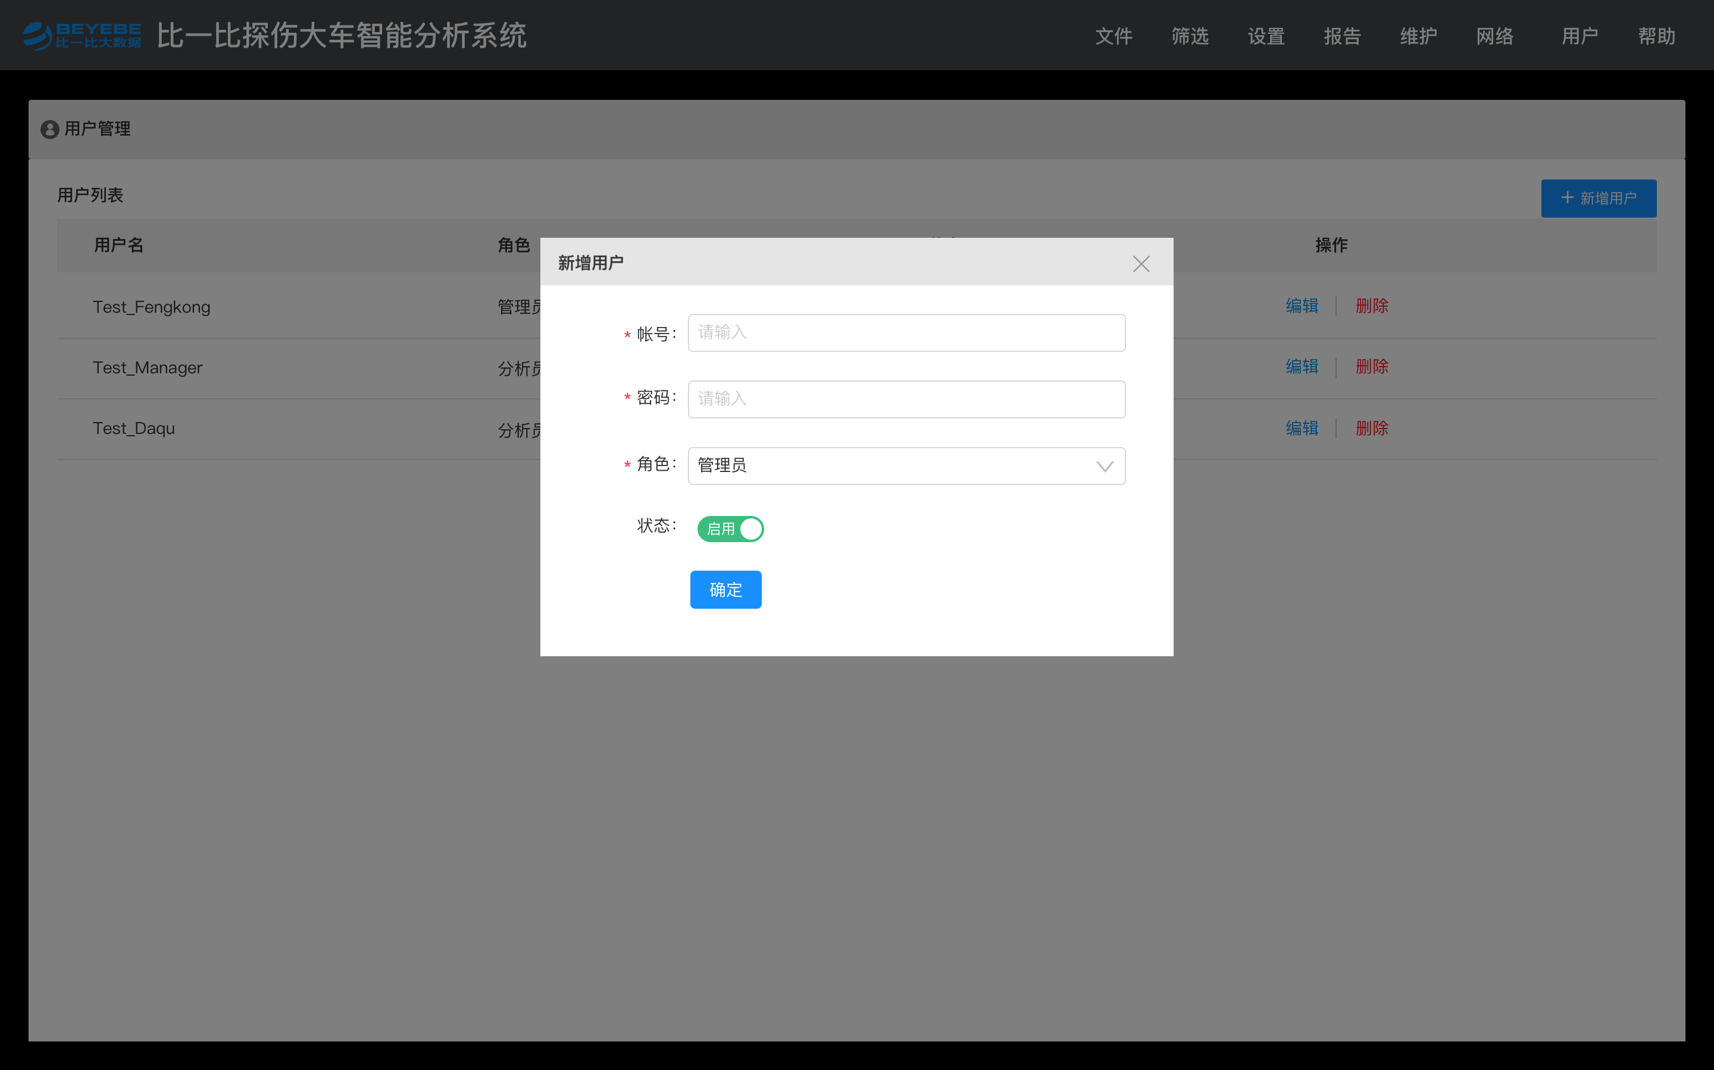
UI-修改用户 | 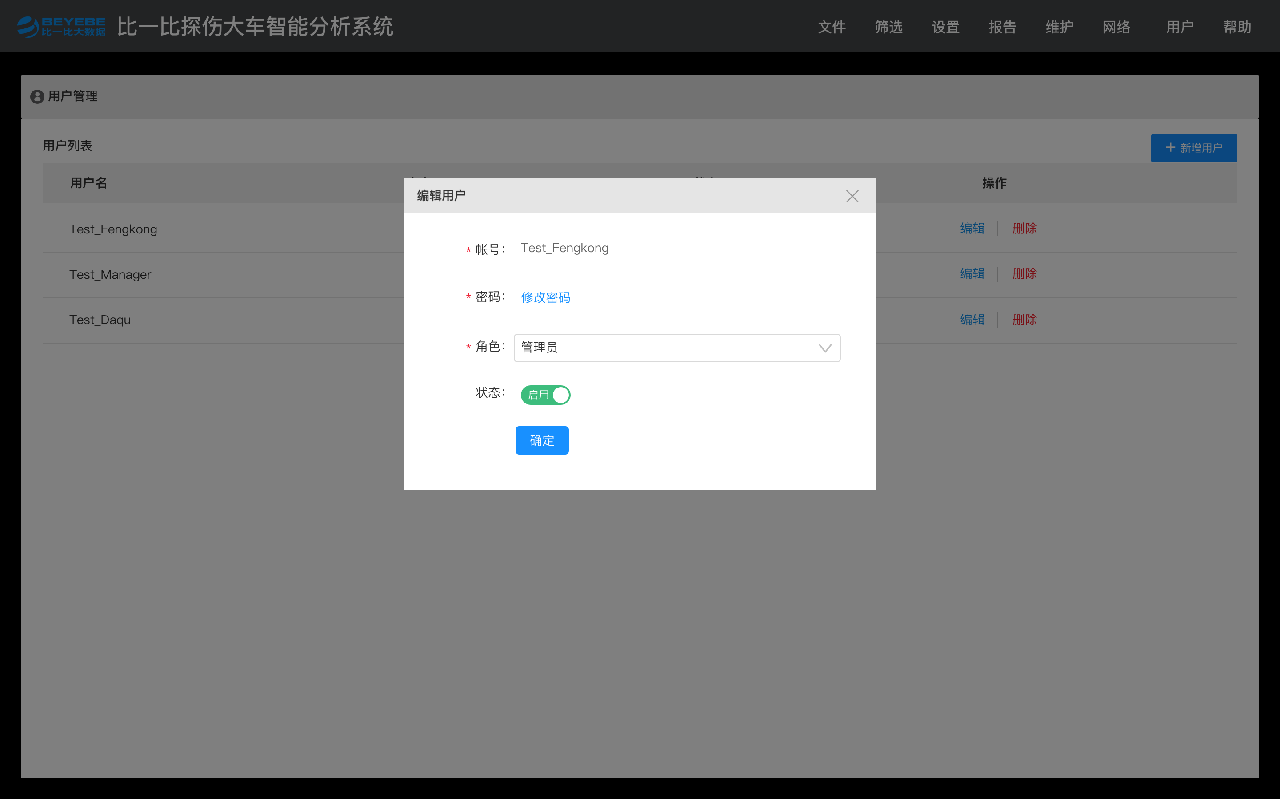
UI-修改密码 | 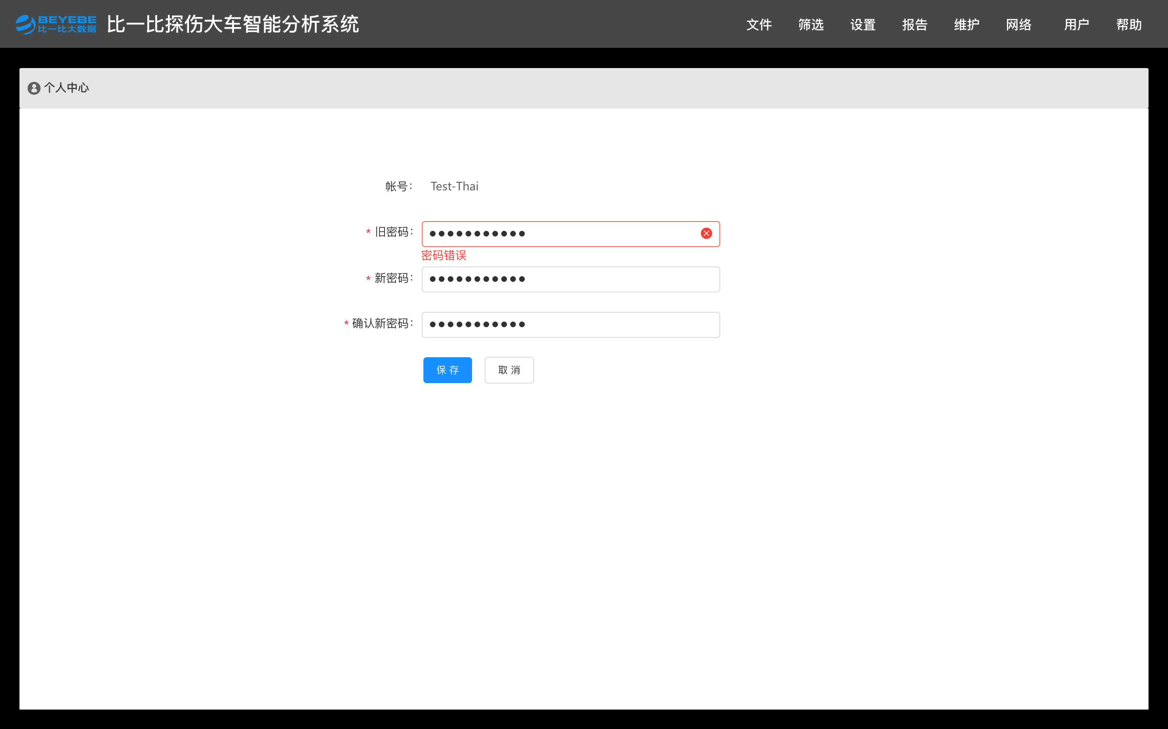

    - 样本缓存数据
功能概述 | 1、样本库优化软件是基于样本缓存数据进行加载。  2、样本缓存数据包括伤损点前后1米的数据、伤损点对应另一轨的前后1米的数据、该伤损的基本信息、处理状态（已审核/未审核）、对应T1K的名称信息、模型ID与版本信息。  3、样本缓存数据是客户无感知，随着客户【导出报告】这个操作自动化生成的。  4、样本缓存数据存在程序的根目录某文件夹下。  5、样本缓存数据要进行加密，不可明文读取。
输入 | 客户发出【导出报告】的指令
输出 | 自动化在根目录的某文件夹存储样本缓存数据
使用场景 | 未来需要导出算法模型数据的时候，将该文件夹打包压缩发送至我们手里，即可完成样本库加载训练的操作。

  - 样本库管理软件
    - 需求列表
名称 | 内容
新建样本集 | 新建一个新的样本集，与对应的新建、打开、保存、另存为。
导入数据 | 可以单独加载样本文件、批量加载样本文件。
样本编辑 | 算法人员进行筛选，对样本进行分类、归集。最终筛选出合适的样本集。
分类管理 | 将编辑好的样本集导出，给模型优化软件使用。
用户管理 | 用户管理与权限控制。只有两个角色管理员和用户。管理员相比用户多两个权限，一个是删除样本集、另一个是管理相关账号权限。
操作历史 | 管理员可以看到其他用户的操作记录

    - 菜单列表
序号 | 菜单 | 子菜单
1 | 文件 | 【新建】、【打开】、【保存】【另存为】
2 | 样本集管理 | 无子菜单，本身就可以点击
3 | 数据导入 | 【从本地导入】、【从服务器导入】
4 | 分类管理 | 无子菜单，本身就可以点击
5 | 统计 | 【统计报告】
6 | 用户管理 | 【用户管理】、【操作历史】、【个人中心】

    - 新建样本集
功能概述 | 操作前需要新建样本集。随后可以对样本集进行相应的文件操作。
子功能列表 | 1、新建  2、打开  3、保存  4、另存为
子功能细节概述 | 1、新建样本集  建立一个空的样本集，可以往其中导入。建立样本集需要输入样本集ID、标题、创建时间、负责人、备注。  2、打开  从服务器加载一个已有的样本集  3、保存  保存样本集  4、另存为  另存为样本集，需要重新输入样本集的结果。
UI设计图 | 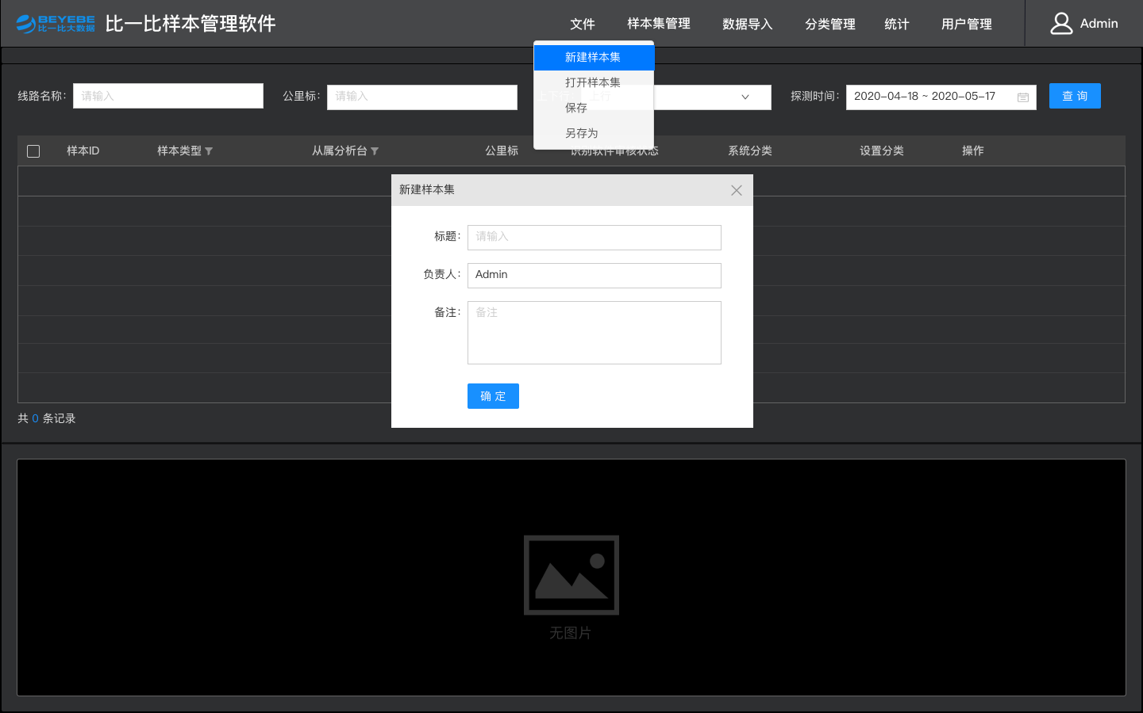

    - 导入数据
功能概述 | 1、可以导入样本缓存数据（见3.2.18），也支持导入已经导出的样本集数据。导入数据后，样本列表会显示相应的伤损样本。
子功能列表 | 1、样本缓存数据导入（仅支持本地导入）  2、样本集数据导入（支持本地导入 和 服务器导入）
子功能细节概述 | 1、数据导入  1.1 加载伤损样本和伤损误判数据，对于识别软件中待审核的数据，样本列表里【识别软件是否审核】列也显示待审核。对于识别软件里已经审核的样本，样本库不要求一定要二次审核才能生成样本集。但不允许包含在识别软件中未审核的样本生成样本集。  1.2 对于导入后的数据，可以进行标记为已审核、点勾和删除三个操作。可以把点勾的的数据生成样本集。点勾可以有全选操作，点勾是一个样本的状态（不是一种筛选）。关闭软件后再打开，勾的状态要保留。  1.3 对于如果样本列表里已有数据，新数据会追加在样本列表下，重复样本数据不会重复加载。  1.4 针对已经导出的样本集数据，样本集数据导入同上。
UI-从本地导入数据 | 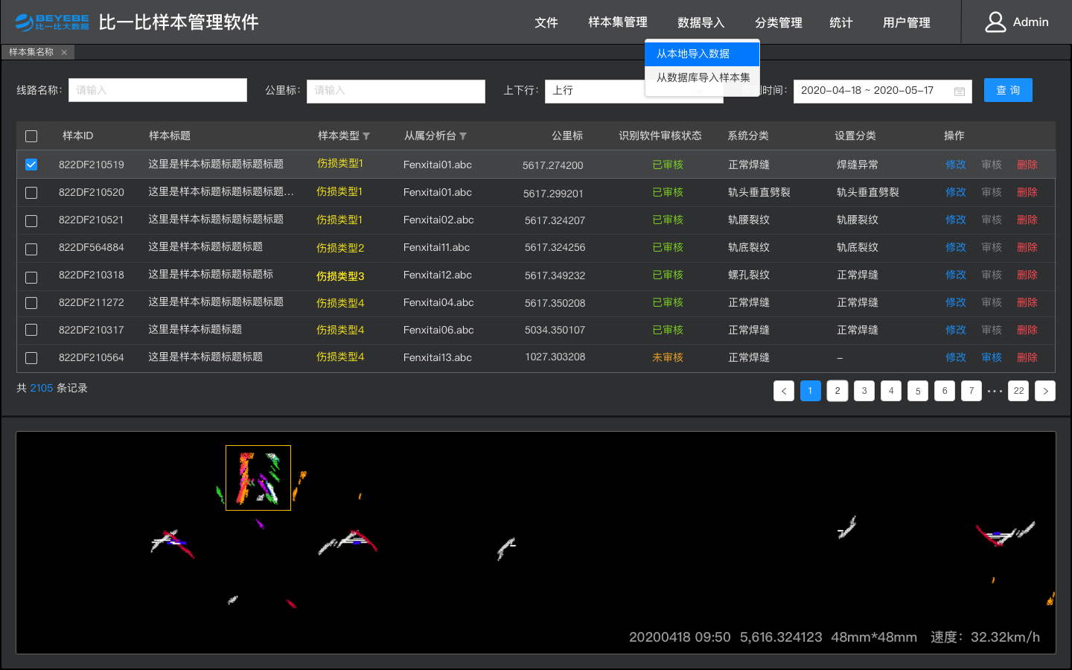
UI-从数据库导入数据 | 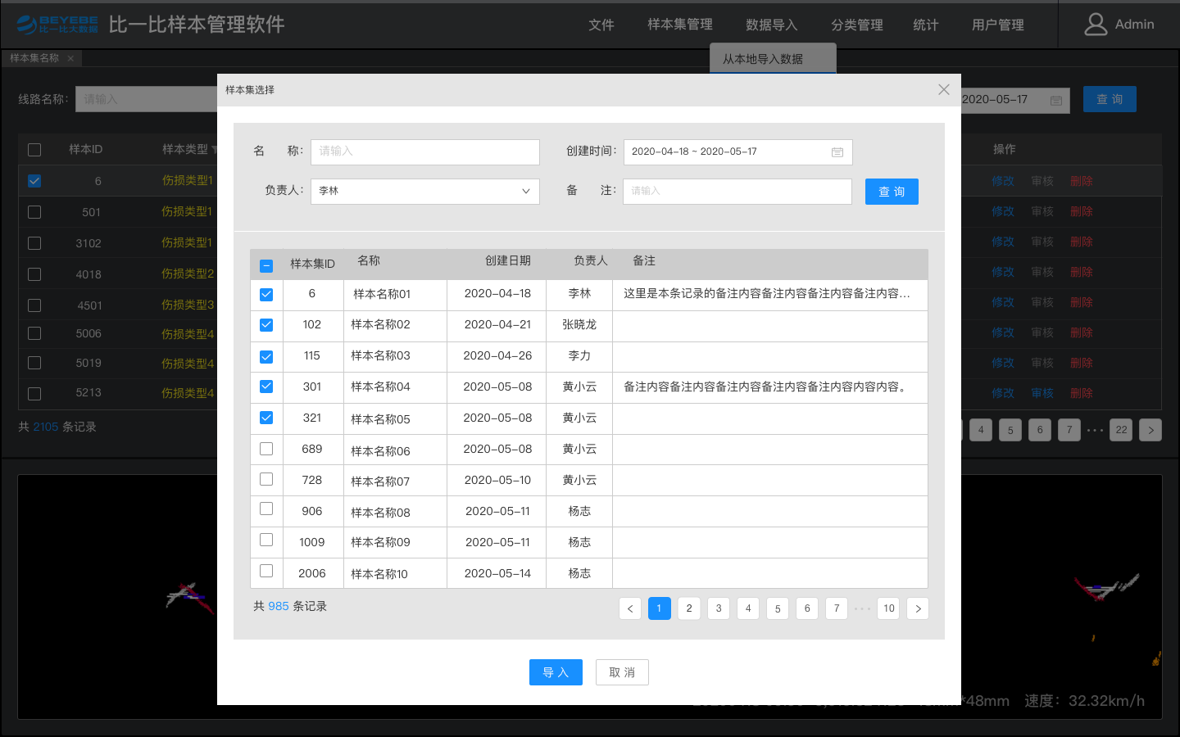

    - 样本编辑
功能概述 | 对于导入后的数据，可以进行标记为已审核、点勾和删除三个操作。可以把点勾的的数据生成样本集。点勾可以有全选操作，点勾是一个样本的状态（不是一种筛选）。关闭软件后再打开，勾的状态要保留。
菜单 | 数据导入菜单支持【从本地导入数据】、【从数据库导入数据】、分类管理菜单支持【分类管理】
子功能列表 | 包括从【从本地导入数据】、【从数据库导入数据】、【分类管理】、【以选中的样本生成样本集】四个操作，其中前三个功能在菜单中进行，其中细节操作还包括识别软件是否审核、点勾、删除。
子功能细节概述 | 1、从本地导入数据  通过文件的方式导入数据，支持样本数据和样本集数据。  2、从数据库导入数据  可以导入以前已经生成的某样本集  3、以选中的数据生成样本集  需要添加标题、备注。创建时间和负责人自动填写，可以勾选在本地生成样本文件。如果标题相同，弹窗问是否要覆盖。  4、细节操作  4.1 识别软件是否审核  对于导入样本中识别软件没审核的情况。可以在样本列表里补充审核。  4.2 另存  将该条样本另存至其他样本集内，该条样本在本样本集中不删除，默认缓存上次填写的内容。  4.3删除  删除该样本，不再在样本列表里显示。  5、B显图操作  在正下方显示该样本B显图，B显图具有缩放功能。  6、搜索功能  可以搜索样本集里的数据。对样本有探测时间、公里标范围、线路名称、上下行、T1K文件名五个条件的搜索。搜索内容缓存，默认缓存上次填写的内容。
UI设计图 | 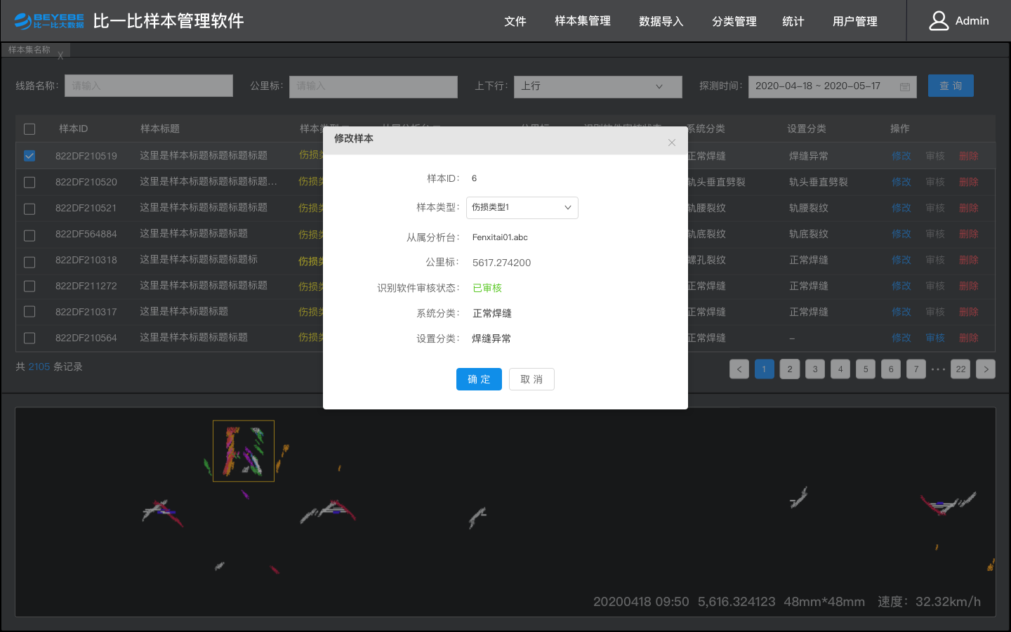

    - 分类管理
功能概述 | 对样本的伤损分类进行管理
子功能列表 | 1、添加分类  2、删除分类  3、修改分类名
子功能细节概述 | 1、可以添加一个新的分类，一旦添加分类即可设置样本为该分类。添加样本时，会自动添加样本中已有的分类。无需手工设置。  2、可以删除一个分类，特别的，如果还有样本设置为该分类，则该分类无法删除。  3、可以修改分类名。
UI-添加分类 | 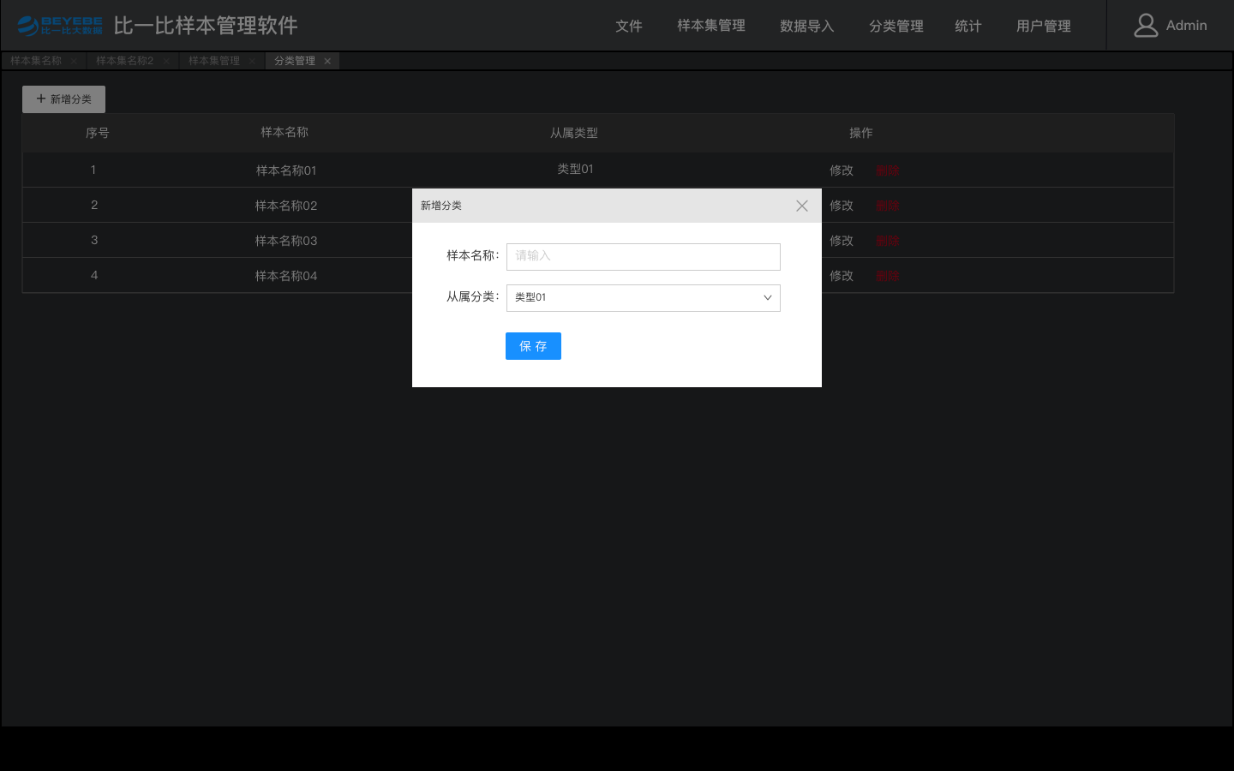
UI-分类列表 | 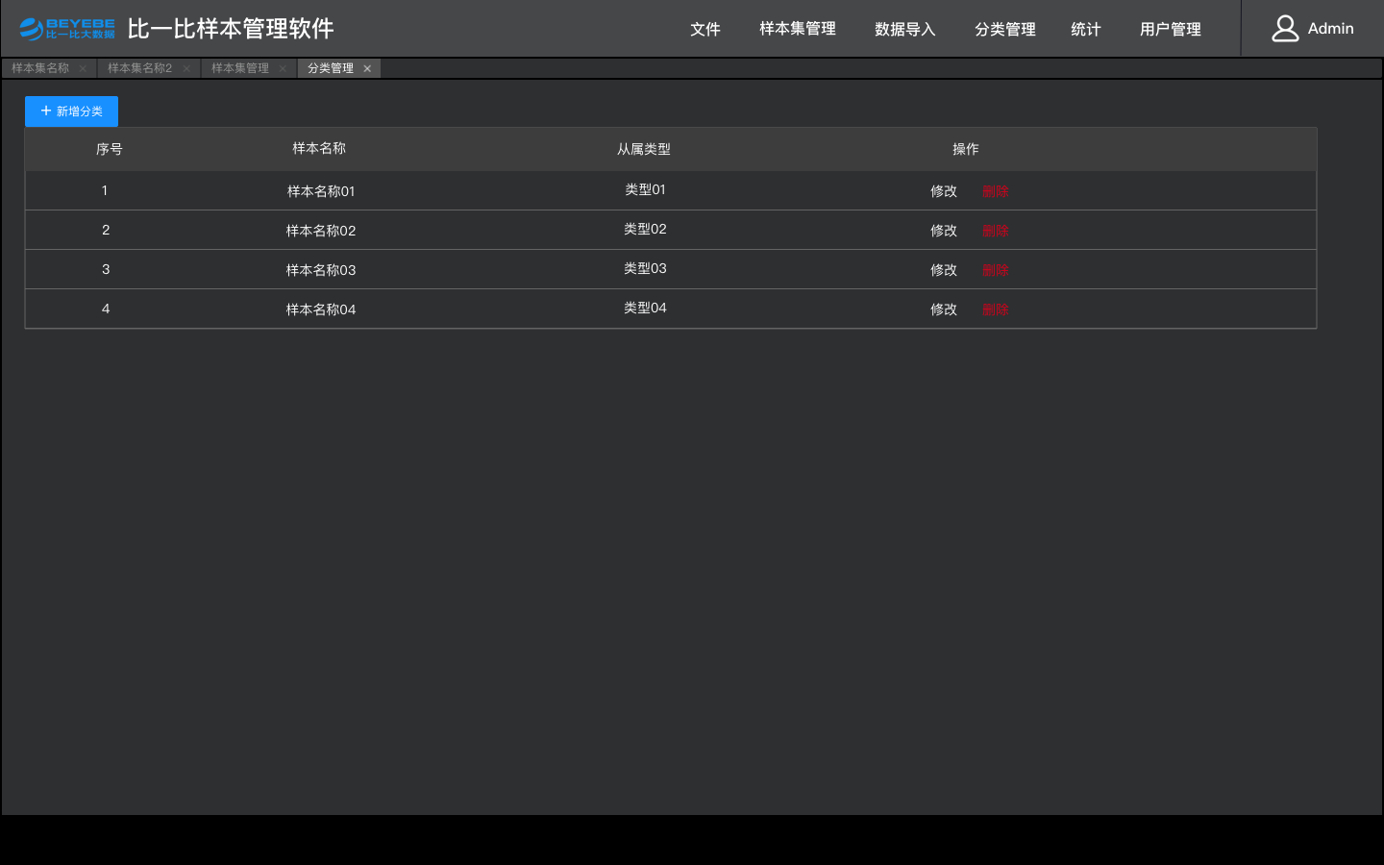

    - 样本集管理
功能概述 | 可以对样本库进行管理，其中只有管理员有删除功能
细节说明 | 1、可以基于标题、创建日期、负责人、备注进行筛选。  2、可以对其进行修改操作（修改标题、负责人、备注）
UI-样本集管理 | 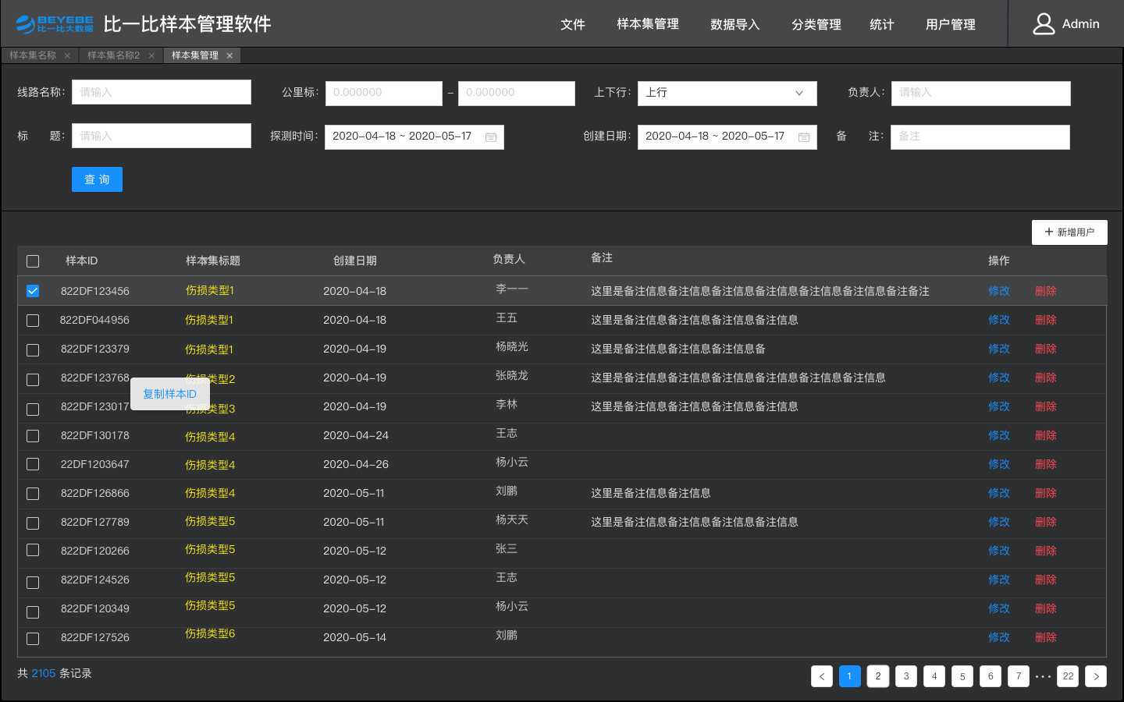
UI-样本集修改 | 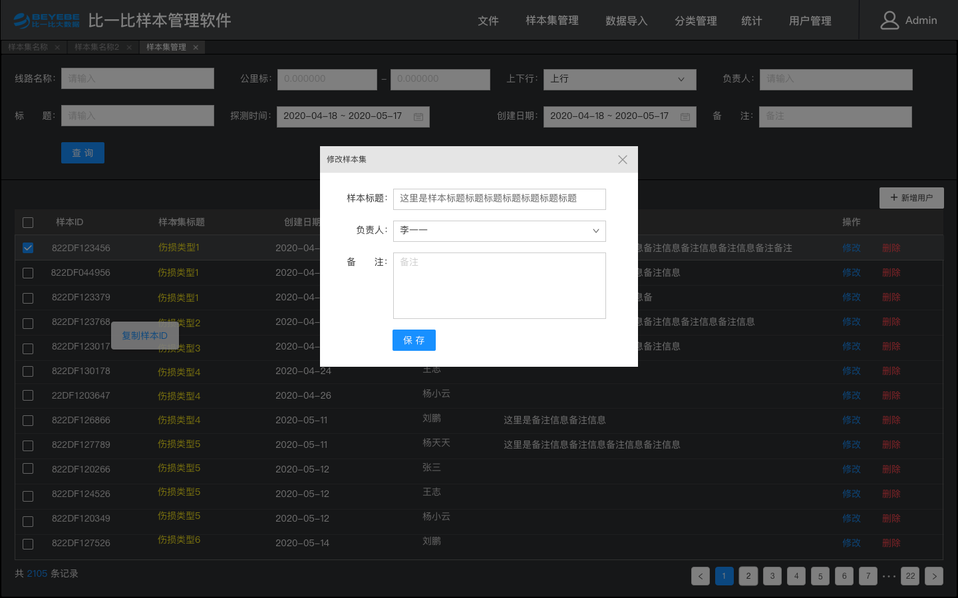

    - 统计分析功能
功能概述 | 可以对当前样本集的情况进行统计分析
细节说明 | 1、按照已导入样本集所有样本类型数量，绘制直方图  2、默认显示所有样本集所有样本分布  3、可以按分布条件显示、按样本筛选
UI-统计分析 | 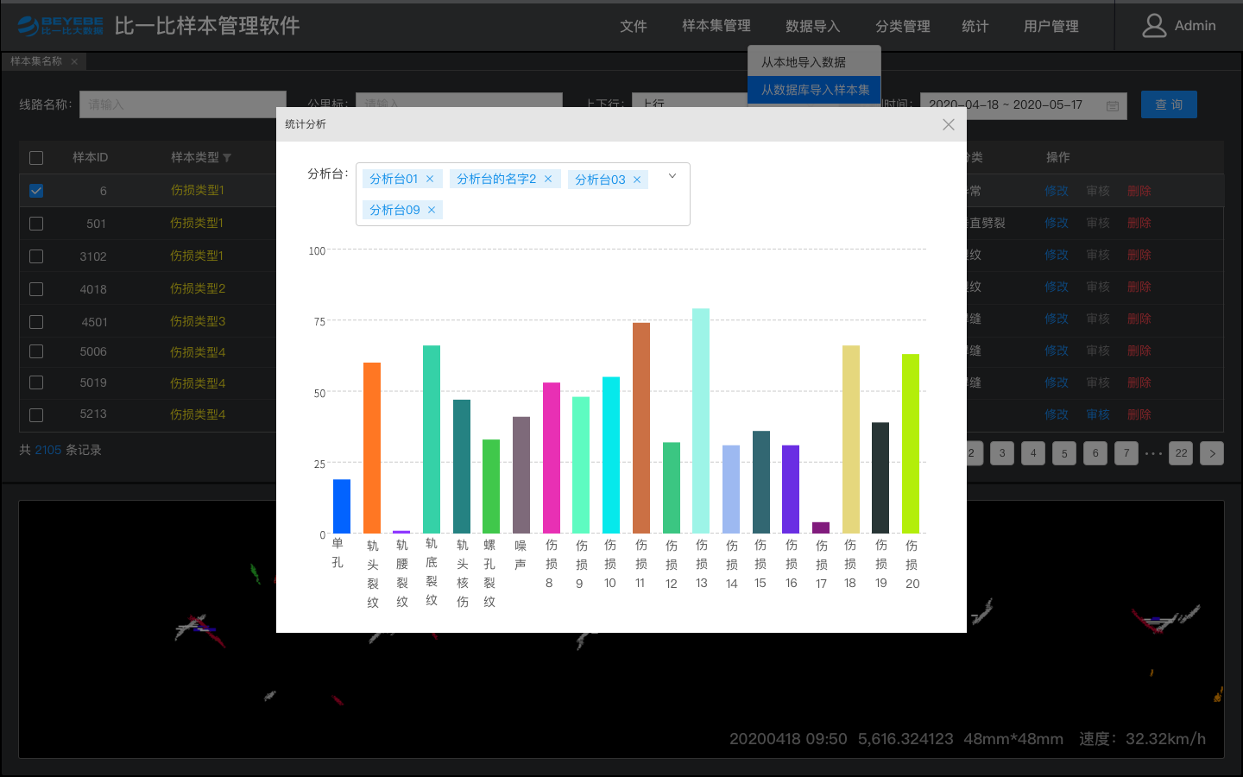
UI-统计分析筛选 | 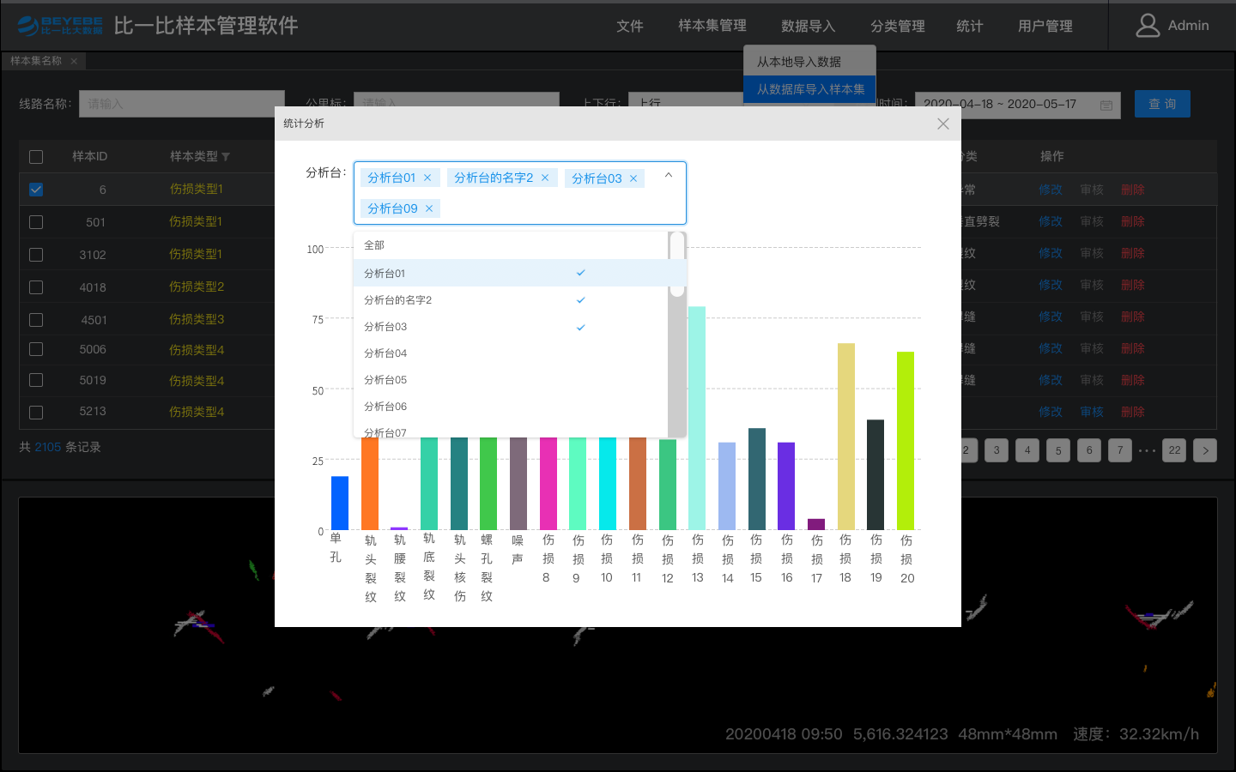

    - 操作历史
功能概述 | 1、只有管理员可以进入用户管理页面和操作历史页面。  2、可以根据人员查询操作历史。  3、该查询只可以查看，不可以编辑。  4、操作历史包含所有对文件和数据库的 删、改、查操作。
UI设计图 | 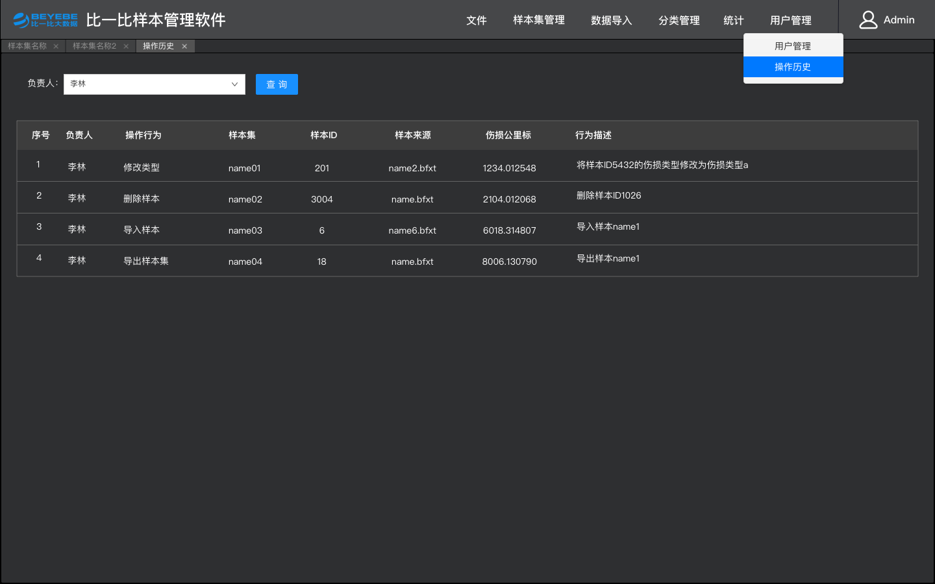

    - 软件激活
功能概述 | 1、三款软件都分为试用版和正式版。试用版可根据时间、T1K文件数量和大小进行试用限制，超过限制后锁定程序。后过期过期。正式版激活无此限制。  2、一个激活码只能激活一台主机。  3、只支持离线激活。离线激活可以首先安装我们的软件，从软件上获取一个机器码，机器码发给我们后生成密钥，软件上输入密钥后激活软件。

    - 用户管理
功能概述 | 1、只有管理员可以进入用户管理页面和操作历史页面。  2、有管理员和普通用户两个角色。  3、管理员可以管理账户是否启用，新增用户（输入账号、密码、角色）。编辑用户（修改密码、修改角色）
UI-个人中心 | 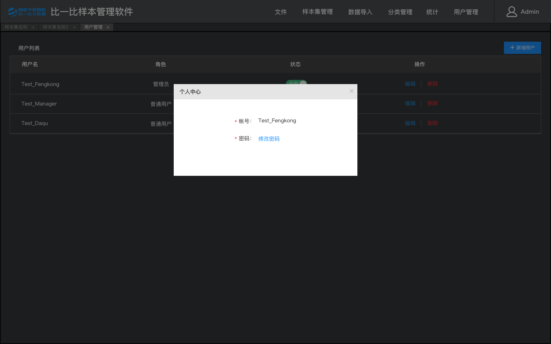
UI-修改密码 | 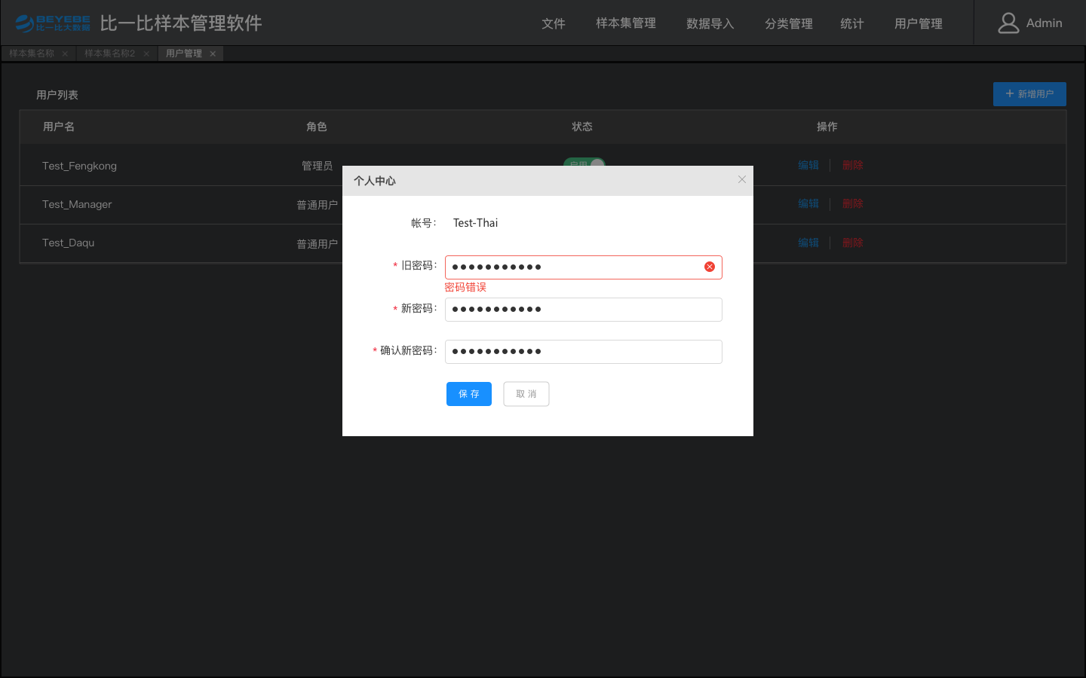
UI-重置用户密码 | 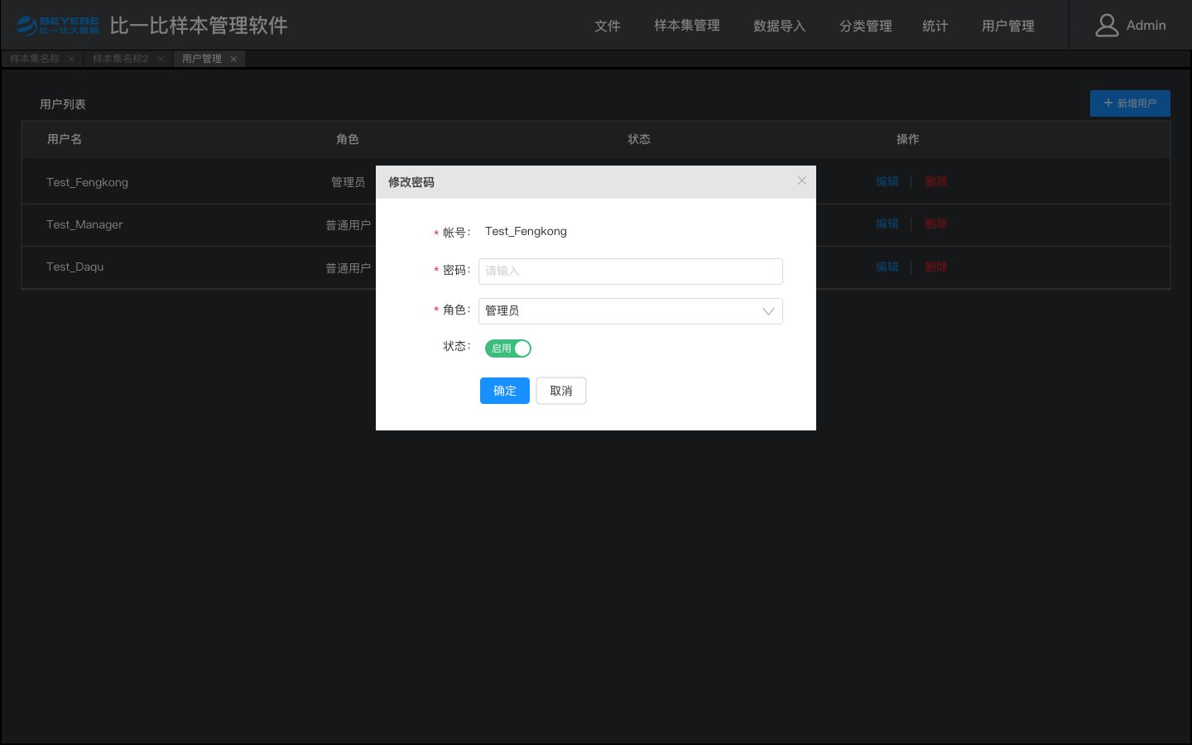
UI-用户管理 | 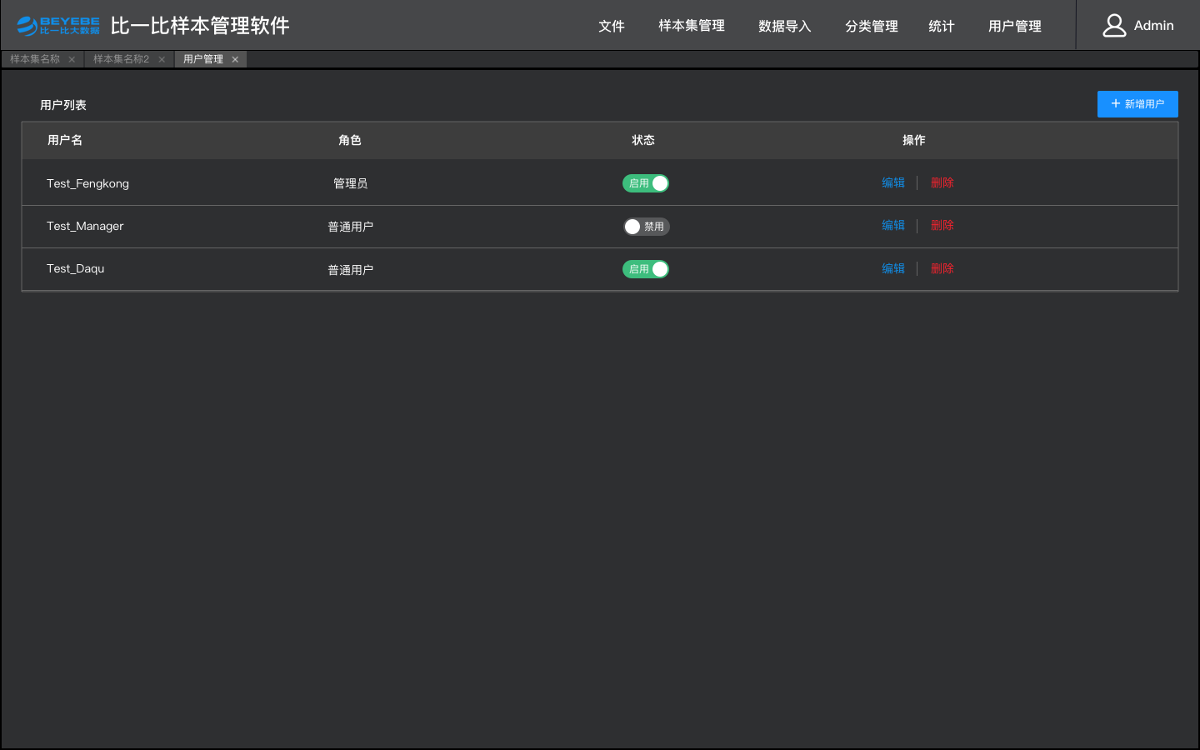
UI-修改用户 | 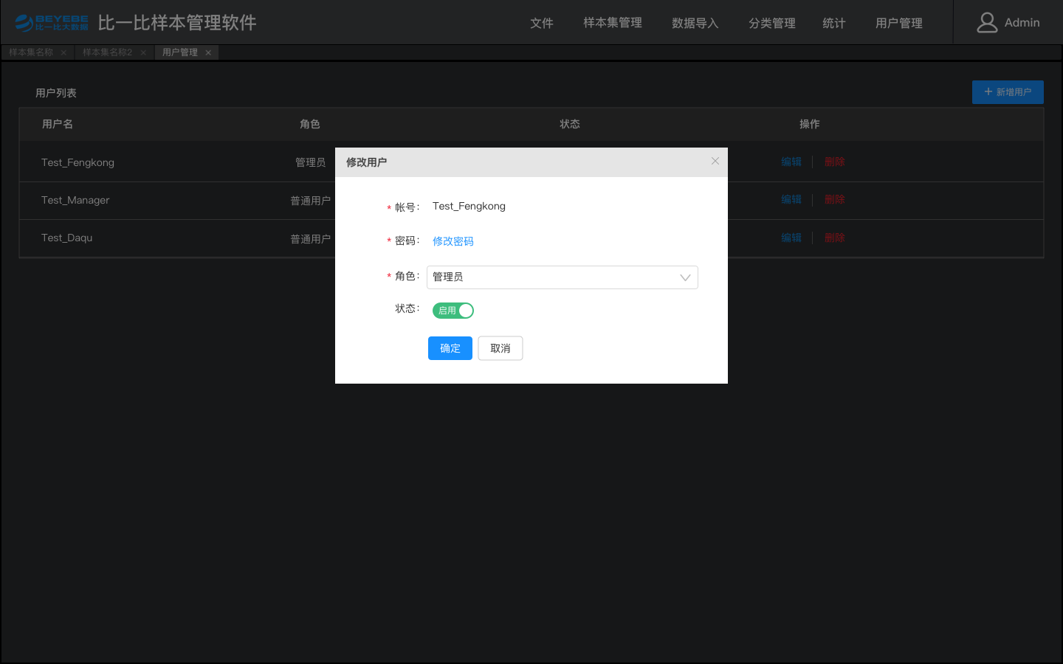
UI-新增用户 | 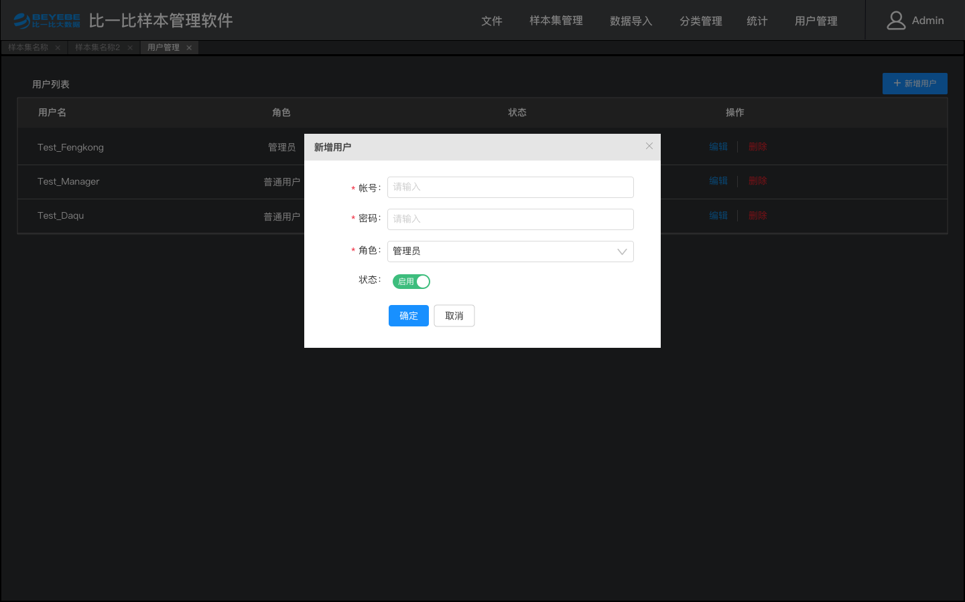

  - 模型优化软件
    - 需求列表
名称 | 内容
模型训练/增量训练 | 可以基于全新样本集制作一个全新的模型。也可以在一个模型的基础上，进行相关的增量训练。
自动测试 | 可以基于训练数据进行一个交叉度为k的K折交叉训练。其中k越大，结果越好，越逼近真实情况。
手动测试 | 可以基于一个已有模型导入样本测试结果数据。
模型管理 | 可以管理系统中的模型
模型报告管理 | 可以管理系统中以前完成过测试的测试报告
导出模型报告 | 可以对模型报告进行导出。
用户权限管理 | 用户管理与权限控制。只有两个角色管理员和用户。管理员相比用户多两个权限，一个是删除模型、另一个是管理相关账号权限。

    - 菜单列表
序号 | 菜单 | 子菜单
1 | 用户管理 | 【用户管理】、【操作历史】、【个人中心】

    - 模型训练/增量训练
功能概述 | 模型优化软件可以基于样本库，新建一个模型。  或基于一个已有模型和样本库，增量训练一个新模型。
子功能列表 | 1、新建模型  2、增量训练模型
子功能细节概述 | 1、模型信息  无论是新建模型还是增量训练模型，本质都是建立一个新模型。因此都要对新模型输入模型信息，包括模型标题、负责人（自动填写）、创建日期（自动填写）、版本号（自动填写）、备注、样本集。  2、此外，增量训练需要输入一个已有的模型。  3、训练过程中，要显示进度条和剩余时间。在过程中，可以终止操作  4、根据依赖关系，自动进行版本号管理。新创建的都是版本号都是1.0，然后基于新创建的增量训练版本号就是1.1.0,1.2.0,1.3.0以此类推。如果基于1.2.0的增量训练版本就是1.2.1.0,1.2.2.0  5、模型训练只能基于一个样本集，如果需要将多个样本集的数据放在一起进行训练，需要先将多个样本集在样本库管理软件里合并成一个样本集，再导入。
原型参考-主页 | 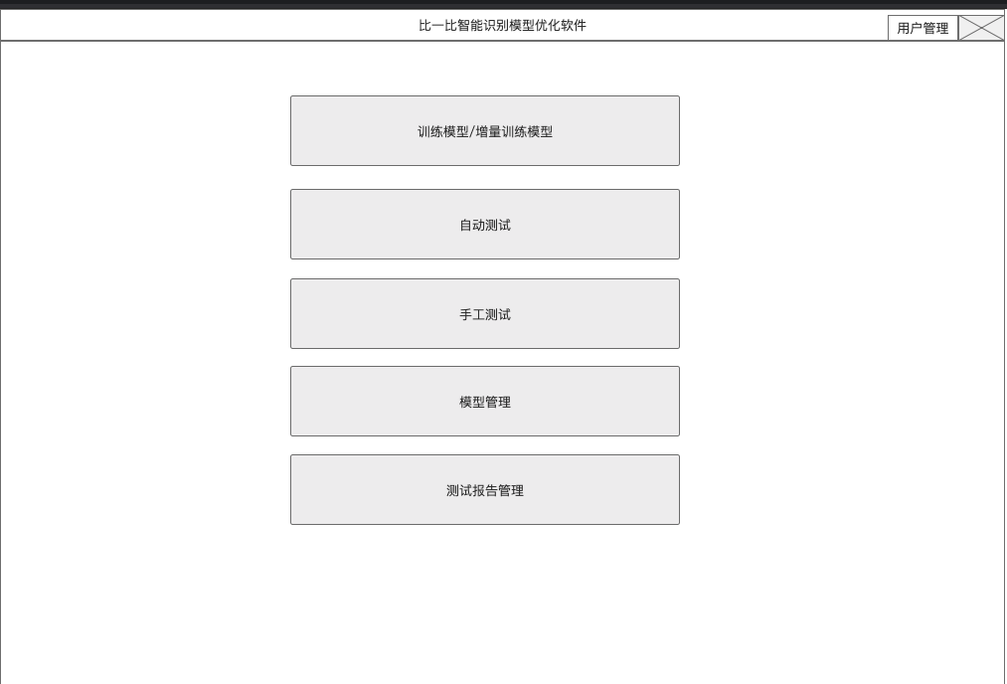
原型参考-数据输入 | 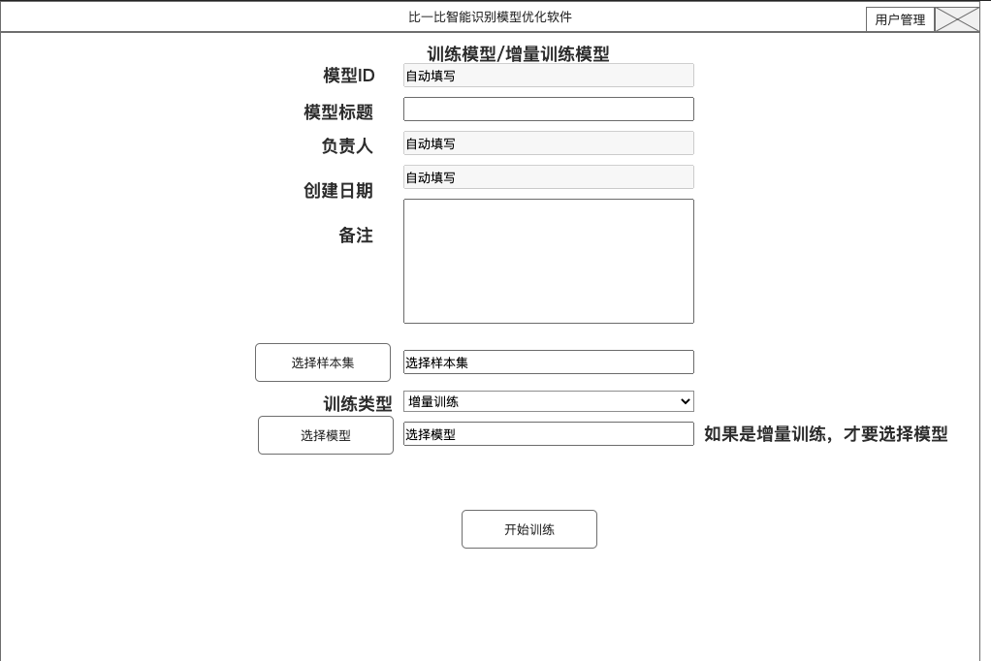
原型参考-进度条 | 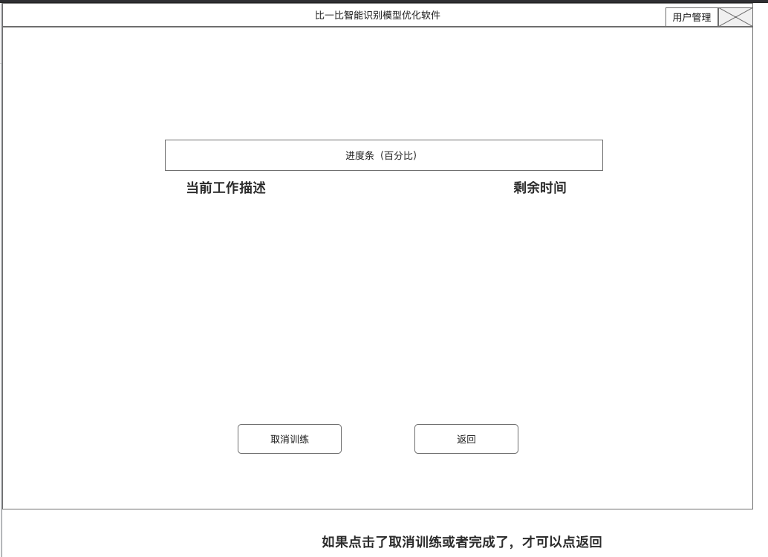

    - 自动测试
功能概述 | 通过将样本分为K份，其中1份作为测试集，K-1份作为训练集。训练出统计结果。将这样的行为重复K次，每次选取不同作为测试集。得出的平均结果就是K折交叉验证测试。  K不在界面上显示，K在界面上显示文案为【迭代次数】。为了后续描述方便，用K来代替【迭代次数】
子功能列表 | 1、K折测试  2、状态显示  3、报告显示
子功能细节概述 | 1、自动测试，需要输入模型和K的数值，默认K=10，最低为3。K折测试是不需要测试集的。他是基于训练集做出测试集的。其中若勾选自动项，则变化了一个新逻辑。自动从3开始逐代测试，直到最大为样本数。  2、K折测试进行中，除了有总体进度条外，每折都有自己的统计报告和对应的进度条。只要一折完成，就可以查看总统计结果。总统计结果是已完成测试的平均结果。  另外，如果是自动测试中是自动K的场景，显示一个折线图。折线图可以筛选显示4个率（正样本准确率、负样本准确率、正样本召回率、负样本召回率）。可以一起显示在一张图。图有一条横线作为基准线，基准线是将所有训练数据当测试集导出的一个结果。  另外，如果是自动测试中是手工K的场景，显示一个柱状图。柱状图可以筛选显示4个率（正样本准确率、负样本准确率、正样本召回率、负样本召回率）。每一个柱就是一个折。可以一起显示在一张图。图有一条横线作为基准线，基准线是将所有训练数据当测试集导出的一个结果。  3、模型报告结果结构见3.4.7，其中可以看每一折的结果和总体结果。其中如果是自动K，结果报告只显示当前最大K的平均结果。支持报告导出。支持在模型报告管理中重新打开以前的某次结果。  4、无论K取多少，第一次都将训练集当测试集导入，产生标准线。
原型参考-参数输入 | 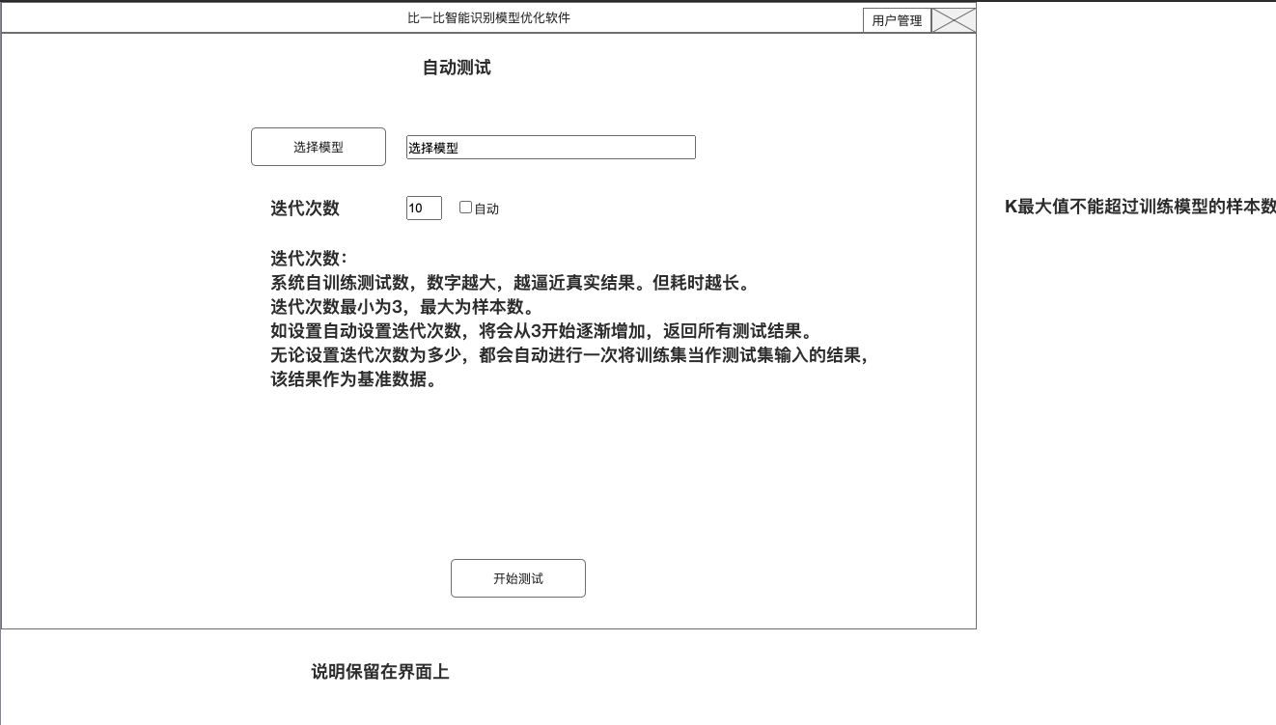
原型参考-进度显示 | 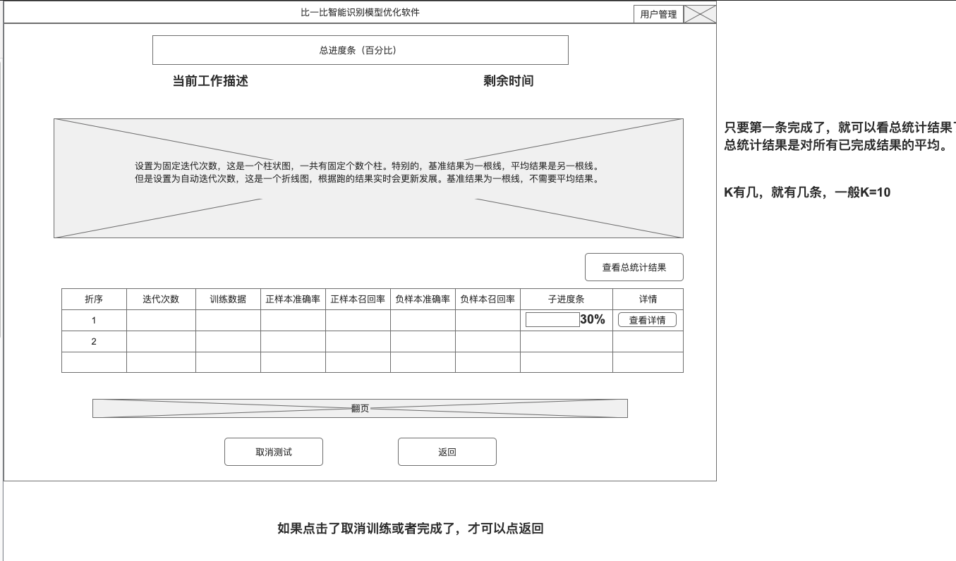

    - 手动测试
功能概述 | 通过引进新的测试集，导入到模型得出结果的场景，就是模型样本验证测试。
子功能列表 | 1、样本测试  2、状态显示  3、报告显示
子功能细节概述 | 1、样本测试需要输入模型和样本集  2、样本测试速度很快。不需要显示中间态，只需要显示进度条。完成后显示测试结果即可。  3、模型报告结果结构见3.4.7，支持报告导出。
原型参考-参数输入 | 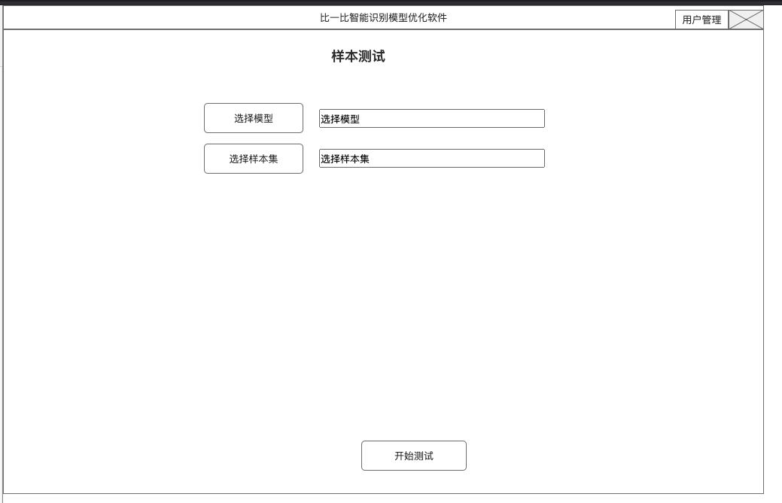
原型参考-进度显示 | 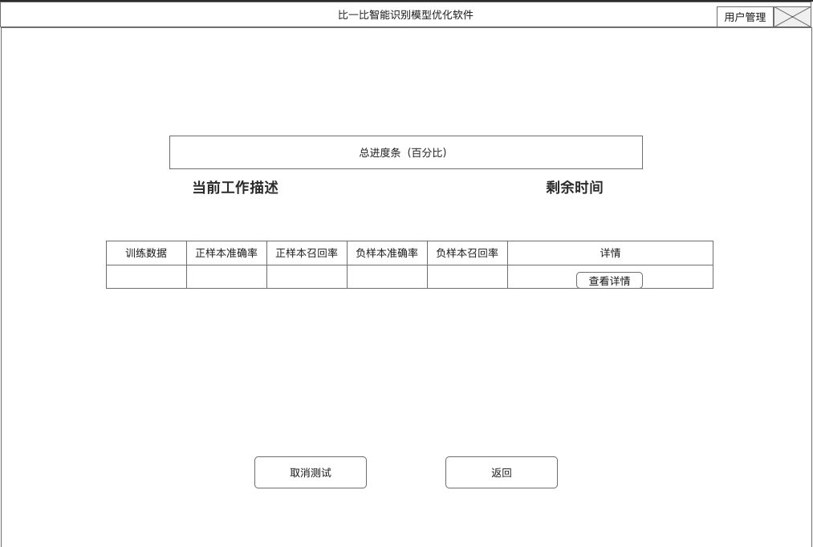

    - 模型管理
功能概述 | 对所有已生成的模型进行管理。所有人都可以进入此页。
子功能列表 | 1、模型搜索  2、模型修改  3、模型删除
子功能细节概述 | 1、模型可以基于模型ID、标题、时间、负责人、版本号、备注来进行搜索。  2、模型可以编辑，修改其标题、负责人、备注。  3、模型可以删除。
原型参考 | 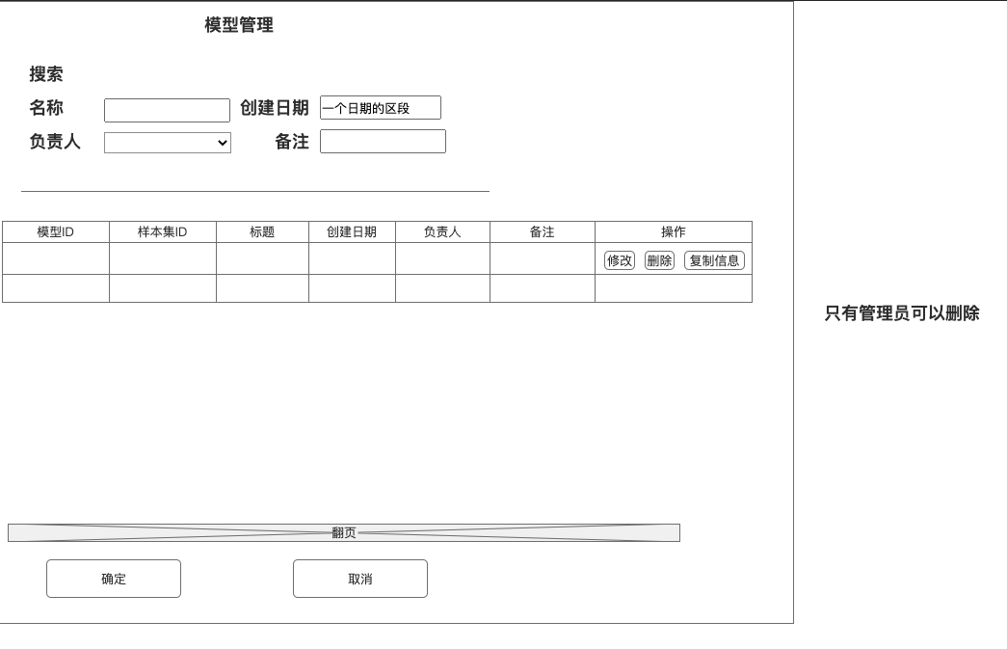

    - 模型报告管理

功能概述 | 对结果测试结果产生结果报告，可以以文件的形式导出出来。
子功能列表 | 1、模型报告  2、模型报告管理
子功能细节概述 | 1、模型报告中包含四个模块：统计结果、伤损分布、准确率数据、数学模型数据。还有一个模块是【识别错误样本列表】模块，该模块只有手动测试才有。  （1）统计结果包括基本信息，模型ID、标题、创建时间、版本号、负责人、备注、文件数、伤损位置、样本正常总数、样本伤损总数、伤损分类总数、测试方法（自动测试定迭代，自测试别自动迭代，手动测试）、迭代次数（若为自动测试有该字段）。  （2）伤损分布是对伤损分类的统计。有伤损机器识别数量、人工识别数量和准确率、召回率四列。  （3）正确率数据是对合同、标书的应答。有伤损正确率、伤损识别率和误报率三个。  （4）数学模型数据是对数学模型的应答，有正样本准确率、正样本召回率、负样本准确率、负样本召回率四个。  （5）识别错误样本列表。（只有手动测试的有）  针对当前识别错误的样本，陈列在列表中。有伤损图（空间不足，可以以鼠标移动上去显示缩略图的方法实现）、样本ID、伤损分类、公里标信息。  2、模型报告管理是指对以前生成的模型报告进行管理。  其中包括自动测试（设置迭代次数）、自动测试（自动设置迭代次数）、手动测试三种测试。
原型参考 | 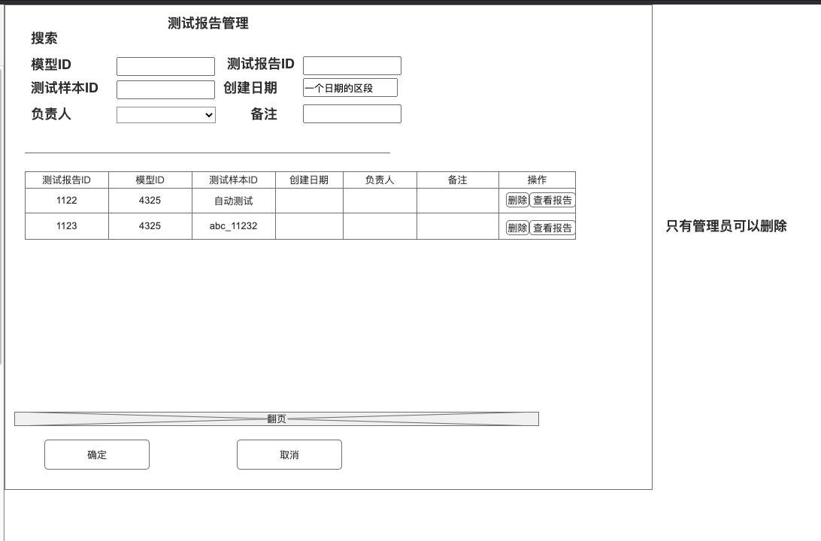

    - 软件激活
功能概述 | 1、三款软件都分为试用版和正式版。试用版可根据时间、T1K文件数量和大小进行试用限制，超过限制后锁定程序。后过期过期。正式版激活无此限制。  2、一个激活码只能激活一台主机。  3、只支持离线激活。离线激活可以首先安装我们的软件，从软件上获取一个机器码，机器码发给我们后生成密钥，软件上输入密钥后激活软件。

    - 用户权限管理

功能概述 | 1、只有管理员可以进入用户管理页面和操作历史页面。  2、有管理员和普通用户两个角色。  3、管理员可以管理账户是否启用，新增用户（输入账号、密码、角色）。编辑用户（修改密码、修改角色）
UI设计图 | 完全与样本库管理的用户管理相同，请参考3.3.10

    - 操作历史
功能概述 | 1、只有管理员可以进入用户管理页面和操作历史页面。  2、可以根据人员查询操作历史。  3、该查询只可以查看，不可以编辑。  4、操作历史包含所有对文件和数据库的 删、改、查操作。
原型参考 | 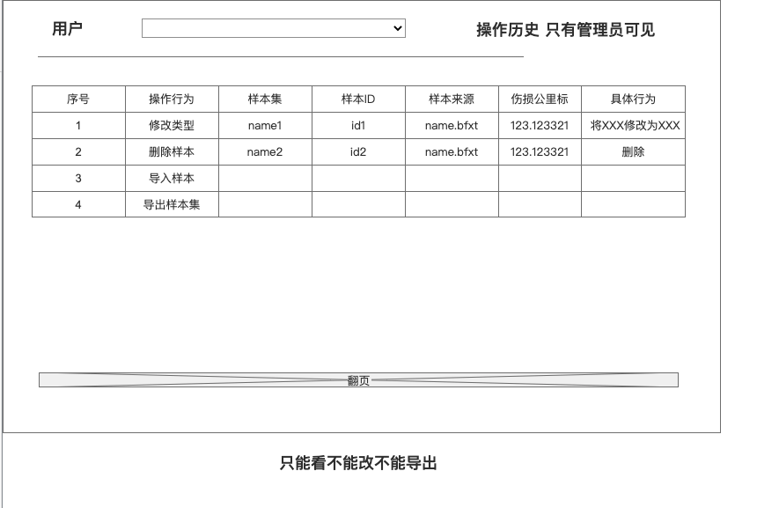

- 性能指标
名称 | 内容
误报率指标 | 误报率计算公式：没有对应的人工识别结果的智能识别结果数量/人工识别总数  误报率：小于5%
伤损识别率指标 | 重伤定义：B型图中，伤损对应的回波图形在长度或高度方向尺寸大于5mm或螺孔裂纹中对应伤损的回波点数大于3个。  轻伤定义：除重伤外的其他伤损。  伤损识别率计算公式：人工识别为伤损的结果中智能识别也为伤损的数量/人工识别中的伤损总数  伤损识别率：重伤达到100% ，轻伤大于98%
分类正确率指标 | 分类正确率计算公式：智能识别结果中分类与人工识别结果相同的数量/人工识别总数  分类正确率：大于95%
分析速度指标 | 大于28m/s
去噪指标 | 研发部给出去噪规则交付测试部与产品部。对研发部给出的去噪规则进行测试，100%去噪无漏。
加密指标 | 无法对【算法模型】部分和程序中的【授权码授权】部分进行破解
部署指标 | 部署流程应简单易懂，非技术研发人员应该简单培训，可以依据文档完成部署。一个熟练使用电脑的人按照该技术文档部署三个软件时，每个软件的部署时间应低于30分钟。
体验性能指标 | 100MB的文件和2MB的文件在浏览体验上，除分析和算法部分时间可以有所延长外，其他的都一致。如导入不能崩溃、播放卡顿、按钮交互、数据渲染、列表查询筛选。
分辨率指标 | 分辨率1680*1050 ，1920*1080双分辨率，且支持最大化功能，最大化是指除了B显图以外其他东西固定大小，B显图进行放缩。

